|  |  |  |  |  |  |  |  |  |  |  |  |  |  |  |  |
| --- | --- | --- | --- | --- | --- | --- | --- | --- | --- | --- | --- | --- | --- | --- | --- |
| LÒ NHẬT LONG | **BỘ CÔNG THƯƠNG**  **TRƯỜNG ĐẠI HỌC CÔNG NGHIỆP HÀ NỘI**  **======***======**  **Logo%20HaUI%20ban%20chuan**    **ĐỒ ÁN TỐT NGHIỆP**  *(Ngành công nghệ thông tin)*  **ĐỀ TÀI: XÂY DỰNG WEBSITE THƯƠNG MẠI ĐIỆN TỬ BÁN ĐỒ NỘI THẤT CHUNG HIỆP**   |  |  | | --- | --- | | Cán bộ hướng dẫn: | Th.S Mai Thanh Hồng | | Sinh viên: | Lò Nhật Long | | Mã sinh viên: | 2018600329 | | Lớp: | CNTT01 | |  |  | |  |  | |  |  |   Hà Nội – Năm 2022 |
| CÔNG NGHỆ THÔNG TIN |

# LỜI CẢM ƠN

Trong thời gian hơn 1 tháng thực hiện đề tài, tuy không dài nhưng em đã có cơ hội vận dụng những kiến thức đã được học trong nhà trường kết hợp với những kiến thức thu nhận được dưới sự chỉ bảo tận tình của giáo viên hướng dẫn để hoàn thành đồ án tốt nghiệp. Quá trình thực hiện đồ án đã giúp em có thêm những kinh nghiệm cũng như được tiếp xúc với cách làm việc chuyên nghiệp.

Để hoàn thành đồ án tốt nghiệp lần này, trước hết em xin gửi lời cảm ơn sâu sắc đến tập thể quý thầy cô trường Đại học Công Nghiệp Hà Nội, các thầy cô giáo khoa Công Nghệ Thông Tin, những người đã ân cần giảng dạy, truyền đạt kiến thức và dìu dắt em trong quá trình học tập tại trường.

Bên cạnh đó, em xin gửi lời cảm ơn chân thành tới cô Mai Thanh Hồng – Giảng viên hướng dẫn thực tập, người đã có nhiều góp ý trong quá trình em hoàn thành đồ án tốt nghiệp.

Tuy còn một số hạn chế nhất định về chuyên môn và thời gian nên cũng không thể tránh khỏi những sai sót trong quá trình hoàn thành đồ án tốt nghiệp. Em kính mong nhận được sự góp ý của các thầy cô trong khoa để hoàn thiện hơn trong lĩnh vực chuyên môn của mình.

Em xin chân thành cảm ơn!

|  |  |
| --- | --- |
|  | Hà Nội, ngày 17 tháng 04 năm 2022  Sinh viên thực hiện  ***Lò Nhật Long*** |

**MỤC LỤC**

LỜI CẢM ƠN ii

MỤC LỤC iii

DANH MỤC HÌNH VẼ v

DANH MỤC BẢNG BIỂU vi

MỞ ĐẦU 1

Chương 1. Khảo sát 4

1.1 Khảo sát nghiệp vụ 4

1.1.1 Bài toán 4

1.1.2 Thực trạng 4

1.1.3 Các hướng giải quyết bài toán 5

1.1.4 Mục tiêu của hệ thống 6

1.1.5 Kết luận chương 1 6

Chương 2. Phân tích thiết kế hệ thống 7

2.1 Khảo sát hệ thống 7

2.2 Biểu đồ use case 7

2.3 Mô tả chi tiết các use case 11

2.3.1 Use case đăng ký 11

2.3.2 Use case đăng nhập 12

2.3.3 Use case đặt lại mật khẩu 13

2.3.4 Use case cập nhật thông tin cá nhân 14

2.3.5 Use case đổi mật khẩu 15

2.3.6 Use case quản lý loại đề 16

2.3.7 Use case quản lý đề 18

2.3.8 Use case làm đề thi thử 19

2.3.9 Use case ôn tập 21

2.3.10 Use case hướng dẫn sử dụng 21

2.3.11 Use case quản lý tài khoản 22

2.4 Xây dựng biểu đồ lớp 24

2.4.1 Xây dựng biểu đồ lớp 24

2.4.2 Xây dựng các lớp 24

2.4.3 Xây dựng biểu đồ lớp và trình tự 28

2.5 Thiết kế giao diện 52

2.5.1 Màn hình đăng nhập 52

2.5.2 Màn hình đăng ký 53

2.5.3 Màn hình quên mật khẩu 54

2.5.4 Màn hình quản lý user (chỉ quản trị viên) 57

2.5.5 Màn hình thông tin user 58

2.5.6 Màn hình quản lý loại đề (chỉ quản trị viên) 59

2.5.7 Màn hình quản lý đề (chỉ quản trị viên) 60

2.5.8 Màn hình tạo đề (chỉ quản trị viên) 60

2.5.9 Màn hình tạo câu hỏi (chỉ quản trị viên) 61

2.5.10 Trang chủ (chỉ người dùng) 63

2.5.11 Màn hình chọn đề thi (chỉ người dùng) 64

2.5.12 Màn hình làm đề (chỉ người dùng) 65

2.5.13 Màn hình nộp bài (chỉ người dùng) 66

2.5.14 Màn hình hướng dẫn (chỉ người dùng) 67

Chương 3. Kết quả thực hiện 68

3.1 Giao diện phía khách hàng 68

3.2 Giao diện phía quản trị 87

Chương 4. Kiểm thử 95

4.1 Kết quả 95

KẾT LUẬN 96

TÀI LIỆU THAM KHẢO 97

PHỤ LỤC 98

# DANH MỤC HÌNH VẼ

# DANH MỤC BẢNG BIỂU

# MỞ ĐẦU

**1. Lý do chọn đề tài:**

Trong sự bùng nổ của kỷ nguyên công nghệ 4.0, sự vận động của công nghệ thay đổi từng phút giây, con người không ngừng áp dụng công nghệ vào đời sống để giúp cho cuộc sống của họ trở nên dễ dàng, tiện ích hơn.Một trong những lĩnh vực gắn bó mật thiết và có ảnh hưởng sâu rộng đến cuộc sống của con người đó là quản lý dữ liệu.Từ xưa đến nay, việc sử dụng những phương pháp truyền thống trong quản lý dữ liệu đã làm mất rất nhiều thời gian cũng như công sức của người quản trị.Thế nhưng từ khi CNTT xuất hiện, nó như một làn gió mới giúp thay đổi, cũng như làm cho quá trình quản lý ngày càng tiện lợi và dễ dàng hơn. Nhận thấy sự cấp thiết của quản lý dữ liệu trong kinh doanh và học tập, vì vậy em đã ứng dụng vào việc xây dựng và quản lý app mobile luyện đề thi bằng lái xe.

Đối với mỗi trung tâm luyện thi thì quá trình quản lý các đề mẫu và câu hỏi được coi là một trong những công việc hết sức quan trọng và cần thiết. Với thực tế hiện nay, các trung tâm đều quản lý bằng cách rất thủ công như lưu trữ trên giấy, sổ sách, … Điều này làm cho quá trình quản lý dữ liệu trở nên cồng kềnh, gây ra rất nhiều khó khăn như: tìm kiếm dữ liệu, thất lạc dữ liệu, cũng như tốn kém thời gian, tiền bạc quản lý của trung tâm đó. Với mục đích chính giúp cho công tác quản lý việc các đề mẫu và câu hỏi, giúp những học viên được ôn tập dễ dàng, em đã nghiên cứu và làm ra app luyện đề thi bằng lái xe máy trên ứng dụng di động nhằm phân tích, thiết kế toàn bộ hệ thống cho mô hình ông luyện đề thi bằng lái xe máy một cách thuận tiện và dễ dàng

1. **Mục tiêu của đề tài**

Xây dựng được app mobile luyện thi bằng lái xe máy gồm các module ở phía người dùng và quản trị. Rèn luyện các kiến thức và kỹ năng phát triển hệ thống trên nền tảng Kotlin android.

**3. Nội dung nghiên cứu**

- Đối với người dùng: Ôn tập và làm các đề thi mẫu online ngay trên thiết bị android của mình.

- Đối với quản lý: Quản lý các đề thi và câu hỏi, tạo các đề thi mẫu giúp giảm thời gian cũng như tiền bạc và nhân công.

- Xây dựng app mobile luyện thi bằng lái xe máy:

+ Đăng nhập trang quản trị (Kết hợp phân quyền)

+ Đăng nhập, đăng ký khách hàng

+ Quản lý loại đề (Thêm, sửa, xoá các loại đề)

+ Quản lý đề(Thêm, sửa, xoá, tìm kiếm các đề, tạo các câu hỏi và câu trả lời trong đề đó)

+ Quản lý nhân viên và người dùng (Thêm, sửa, khóa tài khoản nhân viên hoặc người dùng đó)

+ Xem các đề, hiển thị chi tiết nội dung các câu hỏi và các câu trả lời.

+ Tích hợp tạo các câu hỏi trong đề bằng file excel

+ Tích hợp công nghệ OTP verification của google fire base đề giúp người dùng tìm lại tài khoản qua tin nhắn xác nhận otp

**4. Phạm vi đề tài**

- Nghiên cứu hệ thống mobile quản lý đề thi mẫu của doanh nghiệp.

- Ứng dụng được xây dựng bằng:

+ Phía xử lý nghiệp vụ (Back-end): Ngôn ngữ lập trình java và spring framework cùng cơ sở dữ liệu xây dựng bằng MySQL Server.

+ Phía người dùng (Front-end): Sử dụng ngôn ngữ lập trình kotlin và sử dụng mô hình MVVM Retrofit giúp thực hiện unit testing dễ ràng và gọi đến từng controller giúp người lập trình dễ thao tác với cơ sở dữ liệu của hệ thống.

**5. Bố cục đề tài**

- Ngoại trừ các phần Mở đầu, Kết luận và Tài liệu tham khảo báo cáo được bốc cục thành 3 chương chính như sau:

+ Chương 1: Khảo sát

+ Chương 2: Phân tích thiết kế hệ thống

+ Chương 3: Kết quả thực hiện

# Khảo sát

## Khảo sát nghiệp vụ

### Bài toán

Ngày nay, nhu cầu đi lại của người dân ngày càng nâng cao, những phương tiện đi lại hiện đại giúp con người tiết kiệm được nhiều thời gian, tuy nhiên do số lượng sử dụng phương tiện này càng đông dẫn đến tình trạng như: tai nạn ùn tắc giao thông… Những tình trạng trên đa phần lo do người dân chưa hiểu biết nhiều về luật an toàn giao thông, chính về thế việc cải thiện trình độ luật an toàn giao thông cho người dân là rất cần thiết, và theo như lật giao thông đường bộ khi sử dụng phương tiện tham gia giao thông mọi người cần phải có giấy phép lái xe, từ thực tế đó, các trung tâm tổ chức thi cấp giấy phép lái xe thường xuyên tổ chức các lớp học luyện thi lý thuyết và tổ chức thi lấy giấy phép lái xe. Tuy nhiên, không phải ai cũng có thời gian để đến các lớp học luyện thi lý thuyết lái xe vì vậy để giải quyết vấn đề này đã có các phần mềm ôn thi lý thuyết lái xe tại nhà mà không cần đến trung tâm. Với mục đích giúp người dụng điện thoại thông minh có thể tự ôn thi tại nhà và quan trọng nhất là khuyến khích người dụng tìm hiểu, nâng cao ý thức chấp hành luật giao thông nhằm góp phần giải tỉ lệ tai nạn giao thông.

### Thực trạng

Hiện nay, nhu cầu ôn tập và đăng ký thi bằng lái của người dân tăng cao dẫn đến các trung tâm luyện thi và tổ chức thi cấp giấy phép lái xe trở nên quá tải. Ngoài ra, người dân cũng không thể lúc nào cũng có thời gian đến các trung tâm luyện thi hoặc người dân nào cũng có máy tính, laptop để sử dụng các phần mềm ôn thi. Chính vì những nhu cầu đó, việc phát triển một ứng dụng cho các thiết bị di động thông minh như smartphone hay tablet giúp người dùng có thể tranh thủ những thời gian rảnh để ôn thi mà không mất quá nhiều thời gian và có thể sử dụng ở bất cứ đâu mà không bị ảnh hưởng quá nhiều đến những yếu tố bên ngoài.

Trên thực tế, để thi giấy phép lái xe người điều khiển phương tiện cần trải qua 2 phần thi: Phần lý thuyết trên máy và phần thi thực hành lái xe.

* Phần thi lý thuyết: Đề thi lý thuyết gồm 25 câu hỏi, thời gian làm bài là 20 phút tài liệu học gồm có 2 phần
  + Những khái niệm, quy định giao thông của luật giao thông đường bộ(các khái niệm, hành bi, những quy tắc ứng xử khi tham gia giao thông,…)
  + Biển báo và ý nghĩa
* Phần thi thực hành: Chạy vòng số 8, đi qua đường thẳng, đi qua đường có vạch cản, đi qua đường gồ gề

Nhìn chung ứng dụng mobile luyện thi bằng lái xe máy được ưa chuộng bởi sự tiện lợi, nhanh chóng, dễ dàng tiếp cận và sử dụng để ôn luyện đề thi

Vậy nên áp dụng các ưu nhược điểm của ứng dụng luyện thi bằng lái xe hiện nay nên em đã cho ra đời trang website siêu thị hữu cơ RND OrganicShop.

### Các hướng giải quyết bài toán

* Hoàn chỉnh các chức năng cơ bản của một app mobile luyện thi bằng lái xe

+ Các chức năng cơ bản như đăng nhập, đăng ký, xem các đề theo loại bằng lái, làm đề.

* Quản lý thông tin các đề

+ Các đề đều phải làm thiêu đúng quy tắc chung trong ra đề và đầy đủ các loại câu hỏi.

* Quản lý thông tin về bài thi

+ Thông tin về bài thi được hiển thị đầy đủ, người dùng có thể xem kết quả thi sau khi làm bài, làm lại bài thi, xem được những câu trả lời đúng, sai kèm theo lời giải thích dễ hiểu về đáp án.

* Các vấn đề khác:

+ Vấn đề về bảo mật và an toàn dữ liệu: Đối với người dùng thì vấn đề an toàn bảo mật thông tin là một vấn đề rất quan trọng, đánh giá mức độ tin tưởng giữa người dùng và hệ thống, vấn đề đặt ra là phải sử dụng công nghệ lưu trữ phù hợp an toàn, có thể truy xuất nhanh, tránh sai sót phân phối sản phẩm và người dùng hệ thống.

### Mục tiêu của hệ thống

Nghiệp vụ quản lý các đề thi dễ dàng, ứng dụng thân thiện giúp người dùng dễ ràng thao tác, đề thi sát với thực tế giúp người dùng ôn luyện thi hiệu quả và đạt thành tích cao trong lần thi thật.

### Kết luận chương 1

Ở chương 1, chúng ta đã đề cập tới thực trạng về việc các trung tâm ôn luyện cho thí sinh ôn thi bằng lái xe máy hiện nay, các vấn đề cơ bản nói về nhu cầu tiết kiệm thời gian và nâng cao sự tiện lợi cho việc ôn thi nhưng việc phổ cập cho chúng trở nên thông dụng với người dùng còn đang rất khó khăn, bất cập.

Các chức năng cơ bản cần có như: Quản lý đề thi, tạo các đề và lưu trữ các kết quả của người dùng khi làm các đề, quản lý người dùng.

# Phân tích thiết kế hệ thống

## Khảo sát hệ thống

* Đối với khách hàng: Ôn tập và làm các đề thi online trực tiếp trên điện thoại của mình
* Đối với nhân viên: Nhân viên sẽ cần quản lý các đề thi, tạo các đề thi và dạng câu hỏi cho người dùng ôn tập.

## Biểu đồ use case

* Use case tổng quát

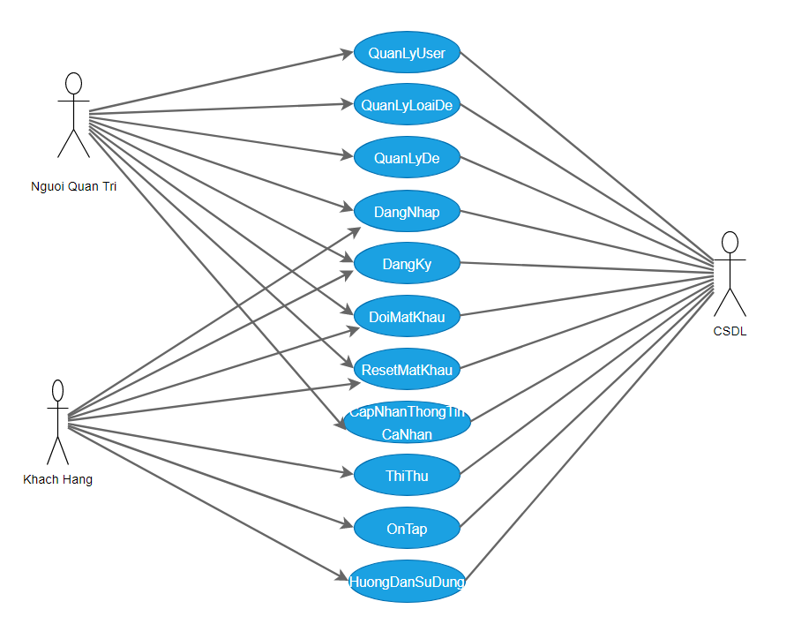

Hình 2.1. Use case tổng quát

* Use case “Đăng nhập – đăng ký – đặt lại mật khẩu – cập nhật thông tin cá nhân”

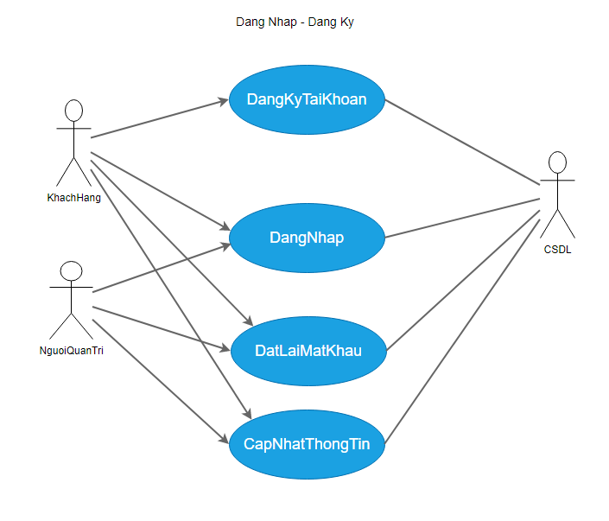

Hình 2.2. Use case đăng nhập – đăng ký – đặt lại mật khẩu – cập nhật

* Use case “Quản lý user”

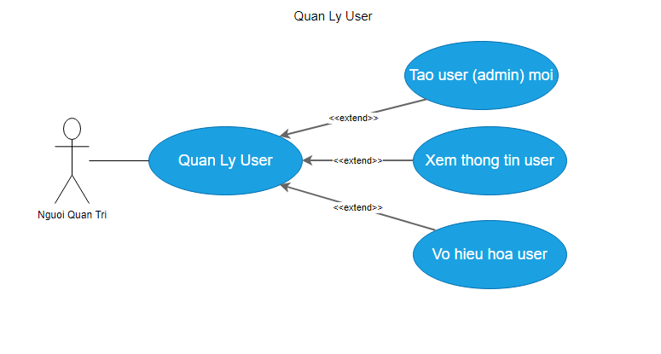

Hình 2.3. Use case quản lý user

* Use case “Quản lý loại đề thi”

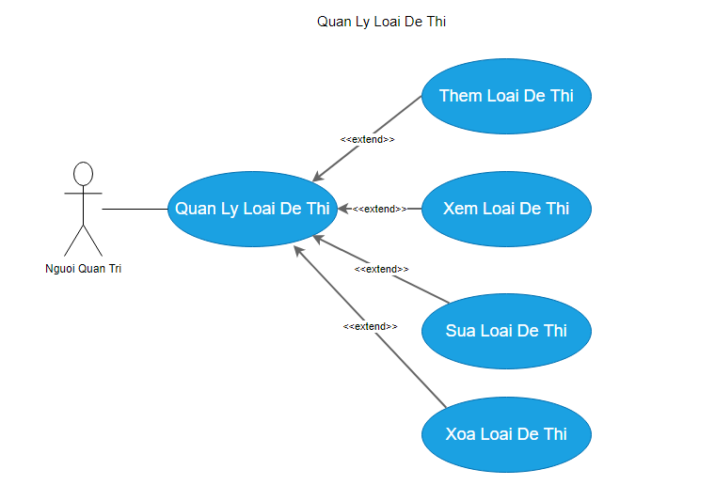

Hình 2.4. Use case quản lý loại đề thi

* Use case “Quản lý đề thi”

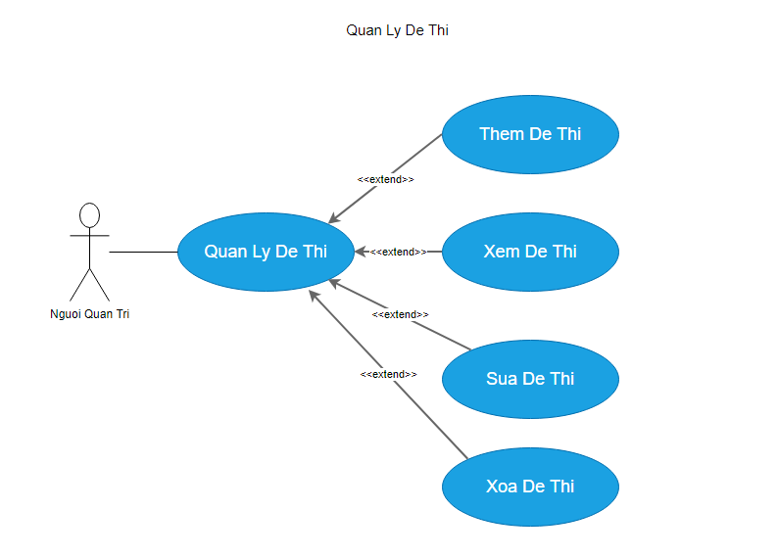

Hình 2.5. Use case quản lý đề thi

* Use case “Làm đề thi thử”

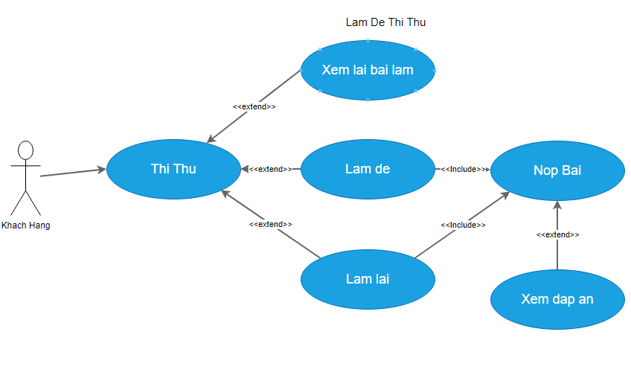

Hình 2.6. Use case làm đề thi thử

* Use case “Ôn tập”

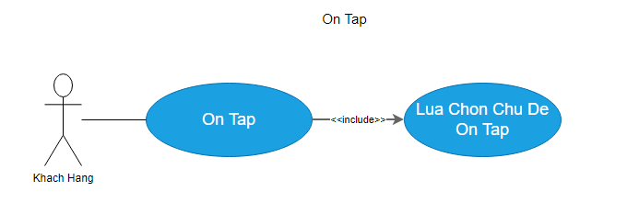

Hình 2.7. Use case ôn tập

* Use case “Hướng dẫn sử dụng”

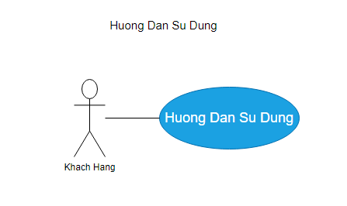

Hình 2.8. Use case hướng dẫn sử dụng

## Mô tả chi tiết các use case

### Use case đăng ký

* **Mô tả vắn tắt:** use case cho phép khách hàng tạo tài khoản đăng nhập.
* **Luồng sự kiện:**

+ Luồng cơ bản:

* Use case này bắt đầu khi khách hàng nhấn vào form “Đăng ký” trên trang đăng nhập người dùng. Hệ thống sẽ yêu cầu nhập đầy đủ các thông tin (Họ tên, tên đăng nhập, mật khẩu, Số điện thoại, email, Nhập lại mật khẩu) để tạo mới tài khoản.
* Khách hàng nhấn vào nút “Đăng ký”. Hệ thống sẽ lưu thông tin của khách hàng vào bảng “user” và chuyển sang giao diện đăng nhập. Use case kết thúc.

+ Luồng rẽ nhánh:

* Tại bất cứ thời điểm nào trong quá trình thực hiện use case nếu không kết nối được với cơ sở dữ liệu thì hệ thống sẽ hiển thị thông báo lỗi và use case kết thúc.
* Tại bước 2 trong luồng cơ bản khi khách hàng nhập thông tin không hợp lệ, thiếu thông tin hoặc trùng tên đăng nhập, hệ thống sẽ hiển thị thông báo lỗi và yêu cầu nhập lại. Khách hàng có thể thao tác lại từ đầu hoặc kết thúc thao tác.
* **Các yêu cầu đặc biệt**: Khách hàng nhập đúng thông tin yêu cầu để tạo tài khoản.
* **Tiền điều kiện:** Không có.
* **Hậu điều kiện:** Đăng ký thành công sẽ thêm một bản ghi mới trong bảng user.
* **Điểm mở rộng:** Không có.

### Use case đăng nhập

* **Mô tả vắn tắt**: use case cho phép khách hàng đăng nhập vào hệ thống.
* **Luồng sự kiện**:

+ Luồng cơ bản:

1. Use case này bắt đầu khi khách hàng nhấn vào nút “Đăng nhập” trên trang đăng nhập người dùng. Hệ thống sẽ yêu cầu nhập đầy đủ các thông tin (Tên đăng nhập, mật khẩu) để đăng nhập hệ thống.
2. Khách hàng nhấn vào nút “Đăng nhập”. Hệ thống sẽ kiểm tra thông tin của khách hàng thông qua bảng “user” và chuyển sang giao diện trang chủ với Username là tên đăng nhập vừa được sử dụng. Use case kết thúc

+ Luồng rẽ nhánh:

1. Tại bất cứ thời điểm nào trong quá trình thực hiện use case nếu không kết nối được với cơ sở dữ liệu thì hệ thống sẽ hiển thị thông báo lỗi và use case kết thúc.
2. Tại bước 2 trong luồng cơ bản khi khách hàng nhập thông tin không hợp lệ hoặc thiếu thông tin, nhập sai thông tin không tìm thấy bản ghi trong bảng user, hệ thống sẽ hiển thị thông báo lỗi và yêu cầu nhập lại. Khách hàng có thể thao tác lại từ đầu hoặc kết thúc thao tác.

* **Các yêu cầu đặc biệt:** Khách hàng nhập đúng thông tin yêu cầu để đăng nhập tài khoản.
* **Tiền điều kiện:** Khách hàng đã có tài khoản.
* **Hậu điều kiện:** Đăng nhập thành công khách hàng sẽ thao tác với hệ thống được sử dụng với tài khoản cá nhân.
* **Điểm mở rộng:** Không có.

### Use case đặt lại mật khẩu

* **Mô tả vắn tắt**: use case cho phép khách hang đặt lại mật khẩu khi đã quên mật khẩu của tài khoản đăng nhập.
* **Luồng sự kiện**:

+ Luồng cơ bản:

1. Use case này bắt đầu khi Người dùng click vào quên mật khẩu ở dưới nút đăng nhập. Hệ thống sẽ đưa khách hang đến màn hình đặt lại mật khẩu bằng mã OTP.
2. Người dùng nhập tên tài khoản và nhấn vào nút gửi mã OTP. Hệ thống sẽ gửi mã OTP về máy của người dùng qua số điện thoại để xác. Hệ thống sẽ đưa khách hang đến màn nhập mã OTP.
3. Người dùng nhập mã OTP được gửi về vào from sau đó nhấn nút xác nhận. Hệ thống sẽ đưa người dùng đến màn đặt lại mật khẩu.
4. Người dùng nhập mật khẩu mới sau đó. Hệ thống sẽ cập nhật lại bảng “user” và đưa người dùng về màn đăng nhập.

+ Luồng rẽ nhánh:

1. Tại bất cứ thời điểm nào trong quá trình thực hiện use case nếu không kết nối được với cơ sở dữ liệu thì hệ thống sẽ hiển thị thông báo lỗi và use case kết thúc.
2. Tại bước 2,3,4 trong luồng cơ bản khi người dùng nhập thông tin không hợp lệ. Hệ thống sẽ hiển thị thông báo lỗi và yêu cầu nhập lại. Người dùng có thể nhập lại để tiếp tục thao tác hoặc kết thúc thao tác.

* **Các yêu cầu đặc biệt:** Khách hàng nhập đúng thông tin yêu cầu để đặt lại mật khẩu tài khoản.
* **Tiền điều kiện:** Không có.
* **Hậu điều kiện:** Cập nhật thông tin thành công một bản ghi trong bảng user
* **Điểm mở rộng:** Không có.

### Use case cập nhật thông tin cá nhân

* **Mô tả vắn tắt**: use case cho phép khách hàng cập nhập thông tin cá nhân trong tài khoản đăng nhập.
* **Luồng sự kiện**:

+ Luồng cơ bản:

1. Use case này bắt đầu khi khách hàng click vào ảnh đại diện của mình ở trên thanh công cụ góc màn hình bên tay phải và click vào lựa chọn “cập nhật thông tin”. Hệ thống lấy thông tin của khách hàng trong CSDL từ bảng “user” và hiển thị lên giao diện.
2. Khách hàng nhấn vào nút “Cập nhật”. Hệ thống sẽ cập nhật thông tin của khách hàng và lưu vào bảng “user”, hiển thị thông báo cập nhật thành công.

+ Luồng rẽ nhánh:

1. Tại bất cứ thời điểm nào trong quá trình thực hiện use case nếu không kết nối được với cơ sở dữ liệu thì hệ thống sẽ hiển thị thông báo lỗi và use case kết thúc.
2. Tại bước 2 trong luồng cơ bản khi người dùng nhập thông tin không hợp lệ. Hệ thống sẽ hiển thị thông báo lỗi và yêu cầu nhập lại. Người dùng có thể nhập lại để tiếp tục thao tác hoặc kết thúc thao tác.

* **Các yêu cầu đặc biệt:** Khách hàng nhập đúng thông tin yêu cầu để cập nhật tài khoản.
* **Tiền điều kiện:** Khách hàng đã đăng nhập hệ thống.
* **Hậu điều kiện:** Cập nhật thông tin thành công một bản ghi trong bảng user
* **Điểm mở rộng:** Không có.

### Use case đổi mật khẩu

* **Mô tả vắn tắt**: use case cho phép khách hàng đổi mật khẩu trong tài khoản đăng nhập.
* **Luồng sự kiện**:

+ Luồng cơ bản:

1. Use case này bắt đầu khi khách hàng click vào ảnh đại diện của mình ở trên thanh công cụ góc màn hình bên tay phải và click vào lựa chọn “Đổi mật khẩu”. Hệ thống hiển thị form đổi mật khẩu.
2. Khách hang điền đầy đủ form rồi nhấn vào nút “Cập nhật”. Hệ thống sẽ cập nhật thông tin của khách hàng và lưu vào bảng “user”, hiển thị thông báo cập nhật thành công.

+ Luồng rẽ nhánh:

1. Tại bất cứ thời điểm nào trong quá trình thực hiện use case nếu không kết nối được với cơ sở dữ liệu thì hệ thống sẽ hiển thị thông báo lỗi và use case kết thúc.
2. Tại bước 2 trong luồng cơ bản khi người dùng nhập thông tin không hợp lệ. Hệ thống sẽ hiển thị thông báo lỗi và yêu cầu nhập lại. Người dùng có thể nhập lại để tiếp tục thao tác hoặc kết thúc thao tác.

* **Các yêu cầu đặc biệt:** Khách hàng nhập đúng thông tin yêu cầu để cập nhật tài khoản.
* **Tiền điều kiện:** Khách hàng đã đăng nhập hệ thống.
* **Hậu điều kiện:** Cập nhật thông tin thành công một bản ghi trong bảng user
* **Điểm mở rộng:** Không có.

### Use case quản lý loại đề

* **Mô tả vắn tắt**: use case cho phép nhân viên hoặc quản trị hệ thống có thể thêm, sửa, xoá loại đề của hệ thống.
* **Luồng sự kiện**:

+ Luồng cơ bản:

1. Use case này bắt đầu khi người dùng (Nhân viên, Quản trị hệ thống) nhấn vào menu “Quản lý loại đề” trên thanh menu, hệ thống hiển thị danh sách các loại đề trong bảng “type” lên màn hình.
2. Thêm loại đề: Khi người dùng (Nhân viên, Quản trị hệ thống) nhấn nút “Thêm mới(+)”, hệ thống hiển thị ra form thêm mới loại đề, người dùng điền thông tin loại đề (Tên loại đề, mô tả) và nhấn vào nút “Thêm”, hệ thống kiểm tra thông tin và thêm một bản ghi mới vào bảng “type”, hệ thống cập nhật lại danh sách và hiển thị. Use case kết thúc.
3. Sửa loại đề: Khi người dùng nhấn nút “Sửa” trên một dòng thông tin loại đề, hệ thống hiển thị form cập nhật loại đề, người dùng cập nhật lại thông tin loại đề (Tên loại đề, mô tả) và nhấn vào nút “Sửa”, hệ thống kiểm tra thông tin và cập nhật lại dữ liệu bản ghi đó trong bảng “type”, hệ thống cập nhật lại danh sách và hiển thị. Use case kết thúc.
4. Xoá loại đề: Khi người dùng nhấn nút “Xoá” trên một dòng thông tin của loại đề, hệ thống hiển thị form xoá xác nhận xoá loại đề, người dùng nhấn vào nút “xóa”, hệ thống kiểm tra thông tin và cập nhật lại dữ trong bảng “type”, hệ thống cập nhật lại danh sách và hiển thị. Use case kết thúc.

+ Luồng rẽ nhánh:

1. Tại luồng cơ bản 2, 3: Nếu thông tin loại đề không hợp lệ hệ thống sẽ báo lỗi và yêu cầu nhập lại. Người dùng có thể nhập lại để tiếp tục thao tác hoặc kết thúc thao tác.
2. Tại luồng cơ bản 4: Sau khi hiển thị form thông báo người dùng có xác nhận muốn xoá hay không, nếu người dùng chọn “hủy”, form biến mất, use case kết thúc
3. Tại bất cứ thời điểm nào trong quá trình thực hiện use case nếu không kết nối được với cơ sở dữ liệu thì hệ thống sẽ hiển thị thông báo lỗi và use case kết thúc.

* **Các yêu cầu đặc biệt:** Không có
* **Tiền điều kiện:** Người dùng đã đăng nhập hệ thống với quyền quản trị hệ thống.
* **Hậu điều kiện:** Không có.
* **Điểm mở rộng:** Không có.

### Use case quản lý đề

* **Mô tả vắn tắt**: use case cho phép nhân viên hoặc quản trị hệ thống có thể thêm, sửa, xoá đề của hệ thống.
* **Luồng sự kiện**:

+ Luồng cơ bản:

1. Use case này bắt đầu khi người dùng (Quản trị hệ thống) nhấn vào menu “Quản lý đề” trên thanh menu, hệ thống hiển thị danh sách các đề trong bảng exam lên màn hình.
2. Thêm đề: Nguời dùng chọn nút “Thêm mới(+)”, hệ thống hiển thị form thêm mới đề, người dùng nhập thông tin đề (Tên đề, thời gian làm bài, loại đề, tạo các câu hỏi và câu trả lời), người dùng nhấn nút “Thêm”, hệ thống sẽ kiểm tra thông tin và thêm vào bảng “exam”. Thêm mới thành công hệ thống hiển thị thông báo và cập nhật lại danh sách danh mục sau khi thêm mới. Use case kết thúc.
3. Sửa đề: Khi người dùng nhấn nút “Cập nhật” trên một dòng thông tin đề, hệ thống hiển thị form cập nhật đề, người dùng cập nhật lại thông tin đề (Tên đề, thời gian làm bài, loại đề, tạo hoặc sửa các câu hỏi và câu trả lời) và nhấn vào nút “Lưu”, hệ thống kiểm tra thông tin và cập nhật lại dữ liệu bản ghi đó trong bảng “exam”, hệ thống cập nhật lại danh sách danh mục sản phẩm và hiển thị. Use case kết thúc.
4. Xoá đề: Khi người dùng nhấn nút “Xoá” trên một dòng thông tin của đề, hệ thống hiển thị form xoá xác nhận xoá đề, người dùng nhấn vào nút “Lưu”, hệ thống kiểm tra thông tin và cập nhật lại dữ trong bảng “exam”, hệ thống cập nhật lại danh sách và hiển thị. Use case kết thúc.

+ Luồng rẽ nhánh:

1. Tại luồng cơ bản 2, 3: Nếu người dùng nhập sai thông tin hoặc để trống thông tin thì hệ thống sẽ hiển thị thông báo yêu cầu người dùng nhập lại.
2. Tại luồng cơ bản 4: Sau khi hệ thống hiển thị thông báo xác nhận có muốn xoá hay không, nếu người dùng chọn “Đóng”, thông báo biến mất, use case kết thúc.
3. Tại bất cứ thời điểm nào trong quá trình thực hiện use case nếu không kết nối được với cơ sở dữ liệu thì hệ thống sẽ hiển thị thông báo lỗi và use case kết thúc.

* **Các yêu cầu đặc biệt:** Không có
* **Tiền điều kiện:** Người dùng đã đăng nhập hệ thống với quyền quản trị hệ thống.
* **Hậu điều kiện:** Người dùng đã cập nhật đề thành công.
* **Điểm mở rộng:** Không có.

### Use case làm đề thi thử

* **Mô tả vắn tắt**: use case cho phép người dùng(Khách hàng) làm đề, xem bài đã làm, làm lại đề.
* **Luồng sự kiện**:

+ Luồng cơ bản:

1. Use case này bắt đầu khi người dùng nhấn vào nút thi thử trên màn hình chính. Hệ thống sẽ hiển thị màn hình chọn loại đề để làm bài thi.
2. Người dùng chọn loại đề thi. Hệ thống sẽ đưa người dùng đến màn chọn đề thi.
3. Làm đề: Khi người dùng nhấn nút “Làm Bài” trên một dòng thông tin của đề thi, hệ thống sẽ hiển thị các câu hỏi và câu trả lời cho người dùng chọn. Sau khi hoàn tất người dùng ấn vào nút “Nộp bài”, hệ thống sẽ hiển thị kết quả bài làm. Use case kết thúc
4. Xem bài đã làm: Khi người dùng nhấn vào dòng thông tin của đề thi, hệ thống sẽ hiển thị kết quả của từng câu trả lời trong bài làm. Use case kết thúc.
5. Làm lại đề: Khi người dùng nhấn nút “Làm Lại” trên một dòng thông tin của đề thi, Hệ thống sẽ xóa kết quả cũ của bài thi và hiển thị các câu hỏi và câu trả lời cho người dùng chọn. Sau khi hoàn tất người dùng ấn vào nút “Nộp bài”, hệ thống sẽ hiển thị kết quả bài làm. Use case kết thúc

+ Luồng rẽ nhánh:

1. Tại luồng cơ bản 3, 5: Nếu người dùng thoát hệ thống sẽ hiển thị form xác nhận thoát nếu người dùng thoát hệ thống sẽ tự động nộp bài.
2. Tại bất cứ thời điểm nào trong quá trình thực hiện use case nếu không kết nối được với cơ sở dữ liệu thì hệ thống sẽ hiển thị thông báo lỗi và use case kết thúc.

* **Các yêu cầu đặc biệt:** Không có
* **Tiền điều kiện:** Người dùng đã đăng nhập hệ thống với quyền người dùng.
* **Hậu điều kiện:** Không có.
* **Điểm mở rộng:** Không có.

### Use case ôn tập

* **Mô tả vắn tắt**: use case cho phép người dùng ôn tập các câu hỏi theo hệ thống.
* **Luồng sự kiện**:

+ Luồng cơ bản:

1. Use case này bắt đầu khi người dùng nhấn vào “Ôn tập” trên màn hình chính, hệ thống sẽ hiển thị ra các chủ đề ôn tập lên màn hình.
2. Người dùng chọn chủ đề ôn tập và hệ thống sẽ hiển thị các câu hỏi theo chủ đề đó để người dùng ôn tập. Usecase kết thúc

+ Luồng rẽ nhánh:

1. Tại bất cứ thời điểm nào trong quá trình thực hiện use case nếu không kết nối được với cơ sở dữ liệu thì hệ thống sẽ hiển thị thông báo lỗi và use case kết thúc.

* **Các yêu cầu đặc biệt:** Không có
* **Tiền điều kiện:** Người dùng đã đăng nhập hệ thống với quyền nhân viên hoặc quản trị hệ thống.
* **Hậu điều kiện:** Người dùng đã cập nhật danh mục bài viết thành công.
* **Điểm mở rộng:** Không có.

### Use case hướng dẫn sử dụng

* **Mô tả vắn tắt**: use case cho phép người dùng có thể tìm hiểu về cách ôn tập và sử dụng app.
* **Luồng sự kiện**:

+ Luồng cơ bản:

1. Use case này bắt đầu khi người dùng nhấn vào nút “Hướng dẫn sử dụng” trên màn hình chính, hệ thống hiển thị các hướng dẫn lên màn hình.

+ Luồng rẽ nhánh:

1. Tại bất cứ thời điểm nào trong quá trình thực hiện use case nếu không kết nối được với cơ sở dữ liệu thì hệ thống sẽ hiển thị thông báo lỗi và use case kết thúc.

* **Các yêu cầu đặc biệt:** Không có
* **Tiền điều kiện:** Người dùng đã đăng nhập hệ thống với quyền nhân viên hoặc quản trị hệ thống.
* **Hậu điều kiện:** Người dùng đã cập nhật khách hàng thành công.
* **Điểm mở rộng:** Không có.

### Use case quản lý tài khoản

* **Mô tả vắn tắt**: use case cho phép quản trị hệ thống có thể thêm, sửa, vô hiệu hóa tài khoản của hệ thống.
* **Luồng sự kiện**:

+ Luồng cơ bản:

1. Use case này bắt đầu khi người dùng (Quản trị hệ thống) nhấn vào menu “Quản lý tài khoản” trên thanh menu, hệ thống hiển thị danh sách tài khoản trong bảng user lên màn hình.
2. Thêm tài khoản: Nguời dùng chọn nút “Thêm mới”, hệ thống hiển thị form thêm mới tài khoản, người dùng nhập thông tin tài khoản (Tên nhân viên, username, password, avatar, số điện thoại, email), người dùng nhấn nút “Lưu”, hệ thống sẽ kiểm tra thông tin và thêm vào bảng user. Thêm mới thành công hệ thống hiển thị thông báo và cập nhật lại danh sách tài khoản sau khi thêm mới. Use case kết thúc.
3. Sửa tài khoản: Khi người dùng nhấn trên một dòng thông tin tài khoản, hệ thống hiển thị form cập nhật tài khoản, người dùng cập nhật lại thông tin tài khoản (Tên nhân viên, username, password) và nhấn vào nút “Lưu”, hệ thống kiểm tra thông tin và cập nhật lại dữ liệu bản ghi đó trong bảng user, hệ thống cập nhật lại danh sách tài khoản và hiển thị. Use case kết thúc.
4. Vô hiệu hóa tài khoản: Khi người dùng nhấn nút bật/tắt trên một dòng thông tin của tài khoản, hệ thống kiểm tra thông tin và cập nhật lại dữ liệu nếu nút tắt thì vô hiệu hóa tài khoàn trong bảng user, hệ thống cập nhật lại danh sách user và hiển thị. Use case kết thúc.

+ Luồng rẽ nhánh:

1. Tại luồng cơ bản 2, 3: Nếu người dùng nhập sai thông tin hoặc để trống thông tin thì hệ thống sẽ hiển thị thông báo yêu cầu người dùng nhập lại.
2. Tại luồng cơ bản 3: Sau khi hiển thị form thông báo người dùng có xác nhận muốn xoá hay không, nếu người dùng chọn “Đóng”, form biến mất, use case kết thúc.
3. Tại bất cứ thời điểm nào trong quá trình thực hiện use case nếu không kết nối được với cơ sở dữ liệu thì hệ thống sẽ hiển thị thông báo lỗi và use case kết thúc.

* **Các yêu cầu đặc biệt:** Không có
* **Tiền điều kiện:** Người dùng đã đăng nhập hệ thống với quyền quản trị hệ thống.
* **Hậu điều kiện:** Người dùng đã cập nhật tài khoản thành công.
* **Điểm mở rộng:** Không có.

## Xây dựng biểu đồ lớp

### Xây dựng biểu đồ lớp

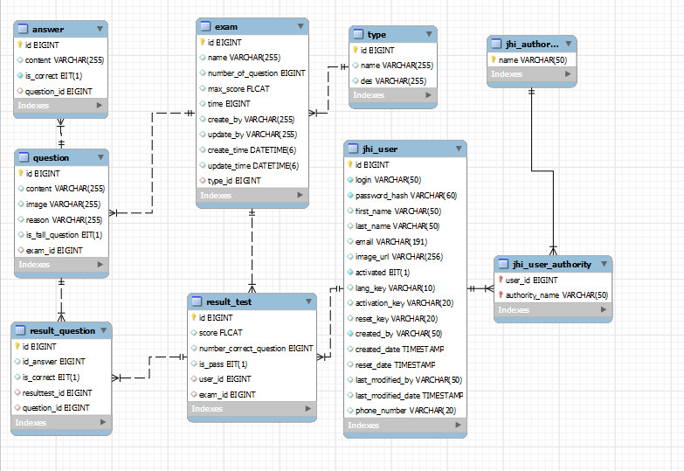

Hình 2.9. Biểu đồ Entity Relationship Diagram

### Xây dựng các lớp

* Bảng “type”

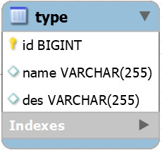

Bảng 2.1. Bảng type(loại đề)

* Bảng “exam”

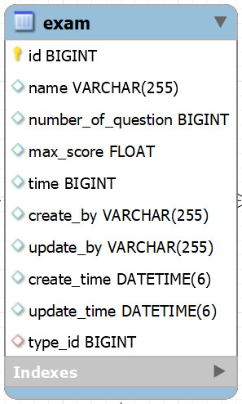

Bảng 2.2. Bảng exam (đề)

* Bảng “question”

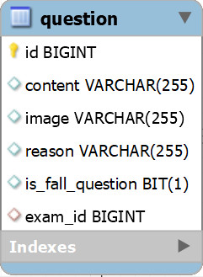

Bảng 2.3. Bảng question (câu hỏi)

* Bảng “answer”

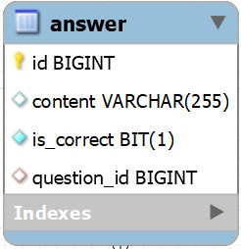

Bảng 2.4. Bảng answer (câu trả lời)

* Bảng “user”

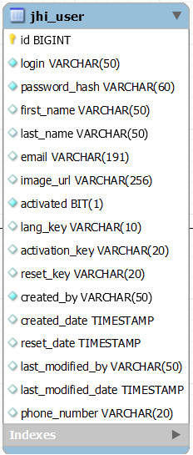

Bảng 2.5. Bảng user(người dùng)

* Bảng “authority”

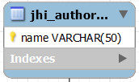

Bảng 2.6. Bảng authority (phân quyền)

* Bảng “user_authority”

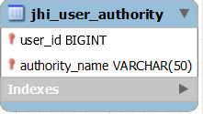

Bảng 2.7. Bảng user_authority (chi tiết quyền)

* Bảng “result_test”

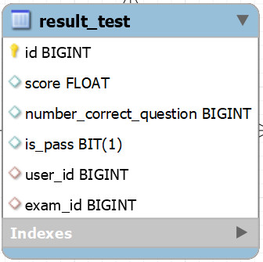

Bảng 2.8. Bảng result_test(kết quả bài làm)

* Bảng “result_question”

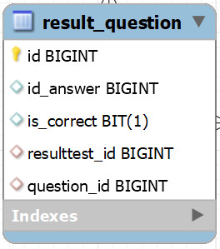

Bảng 2.9. Bảng result_question (kết quả câu trả lời)

### Xây dựng biểu đồ lớp và trình tự

#### Đăng ký

* Biểu đồ lớp phân tích:



Hình 2.10. Biểu đồ lớp đăng ký

* Biểu đồ trình tự:



Hình 2.11. Biểu đồ trình tự đăng ký

#### Đăng nhập

* Biểu đồ lớp phân tích:



Hình 2.12. Biểu đồ lớp đăng nhập

* Biểu đồ trình tự:



Hình 2.13. Biểu đồ trình tự đăng nhập

#### Đặt lại mật khẩu

* Biểu đồ lớp phân tích:



Hình 2.14. Biểu đồ lớp đặt lại mật khẩu

* Biểu đồ trình tự:



Hình 2.15. Biểu đồ trình tự đặt lại mật khẩu

#### Cập nhật thông tin cá nhân

* Biểu đồ lớp phân tích:



Hình 2.16. Biểu đồ lớp cập nhật thông tin cá nhân

* Biểu đồ trình tự:



Hình 2.17. Biểu đồ trình tự cập nhật thông tin cá nhân

#### Đổi mật khẩu

* Biểu đồ lớp phân tích:



Hình 2.18. Biểu đồ lớp đổi mật khẩu

* Biểu đồ trình tự:



Hình 2.19. Biểu đồ trình tự đổi mật khẩu

#### Quản lý loại đề

* Biểu đồ lớp phân tích:



Hình 2.20. Biểu đồ lớp quản lý loại đề

* Biểu đồ trình tự:





Hình 2.21. Biểu đồ trình tự quản lý loại đề

#### Quản lý đề

* Biểu đồ lớp phân tích:



Hình 2.22. Biểu đồ lớp quản lý đề

* Biểu đồ trình tự:





Hình 2.23. Biểu đồ trình tự quản lý đề

#### Làm đề thi thử

* Biểu đồ lớp phân tích:



Hình 2.24. Biểu đồ lớp làm đề thi thử

* Biểu đồ trình tự:





Hình 2.25. Biểu đồ trình tự làm đề thi thử

#### Ôn tập

* Biểu đồ lớp phân tích:



Hình 2.26. Biểu đồ lớp ôn tập

* Biểu đồ trình tự:



Hình 2.27. Biểu đồ trình tự ôn tập

#### Hướng dẫn sử dụng

* Biểu đồ lớp phân tích:



Hình 2.28. Biểu lớp hướng dẫn sử dụng

* Biểu đồ trình tự:



Hình 2.29. Biểu đồ trình tự hướng dẫn sử dụng

#### Quản lý tài khoản

* Biểu đồ lớp phân tích:



Hình 2.30. Biểu đồ lớp quản lý tài khoản

* Biểu đồ trình tự:





Hình 2.31. Biểu đồ trình tự quản lý tài khoản

## Thiết kế giao diện

### Màn hình đăng nhập

* Thiết kế

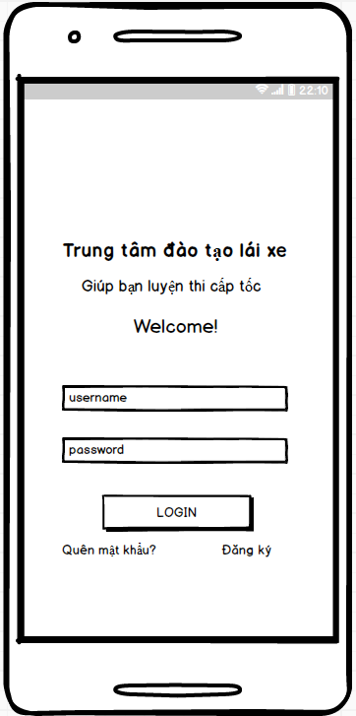

Hình 2.32. Thiết kế màn hình đăng nhập

* Mô tả: Màn hình hiển thị khi vào app

### Màn hình đăng ký

* Thiết kế

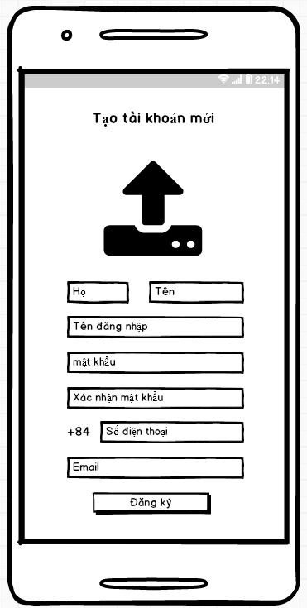

Hình 2.33. Thiết kế màn hình đăng ký

* Mô tả: Màn hình hiển thị khi người dùng click nút “Đăng ký”

### Màn hình quên mật khẩu

* Thiết kế

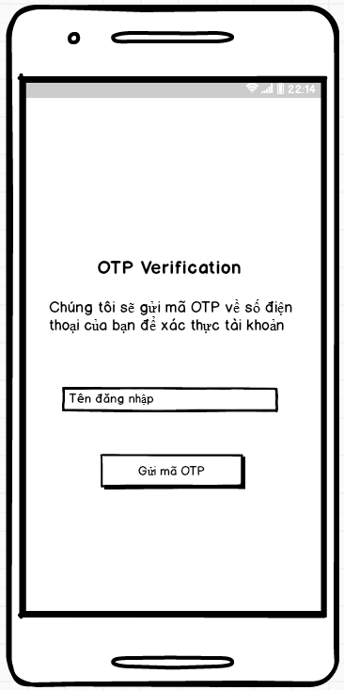

Hình 2.34. Thiết kế màn hình quên mật khẩu

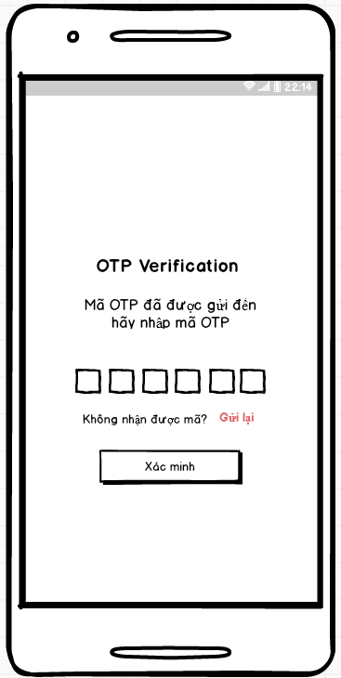

Hình 2.35. Thiết kế màn hình xác minh OTP

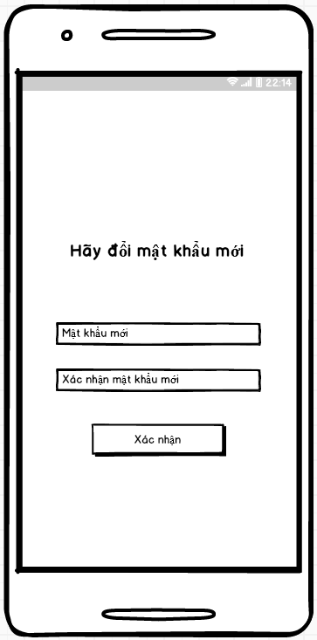

Hình 2.36. Thiết kế màn hình đặt lại mật khẩu

* Mô tả: Khi click nút “Quên mật khẩu?” màn hình nhập tên đăng nhập hiện ra. Sau khi nhấn “gửi mã OTP” sẽ chuyển đến màn nhập mã OTP. Sau khi xác minh sẽ chuyển sang màn đổi mật khẩu mới

### Màn hình quản lý user (chỉ quản trị viên)

* Thiết kế

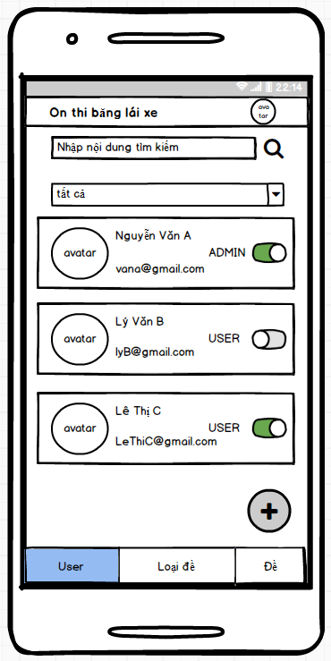

Hình 2.37. Thiết kế màn hình quản lý user

* Mô tả: Khi đăng nhập thành công sẽ chuyển hướng đến màn quản lý user đầu tiên hoặc khi click vào “user” ở thanh toobar dưới cùng

### Màn hình thông tin user

* Thiết kế

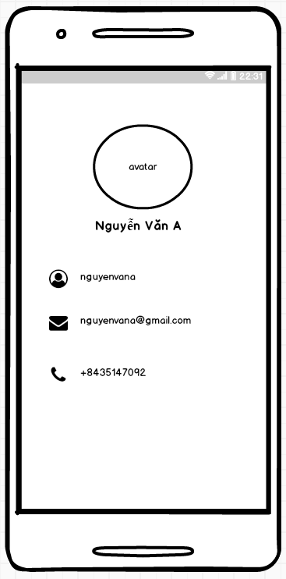

Hình 2.38. Thiết kế màn hình thông tin user

* Mô tả: Màn hình hiển thị khi người dùng click vào “thông tin cá nhân” hoặc khi quản trị viên click vào từng người dùng trên bản quản lý người dùng

### Màn hình quản lý loại đề (chỉ quản trị viên)

* Thiết kế

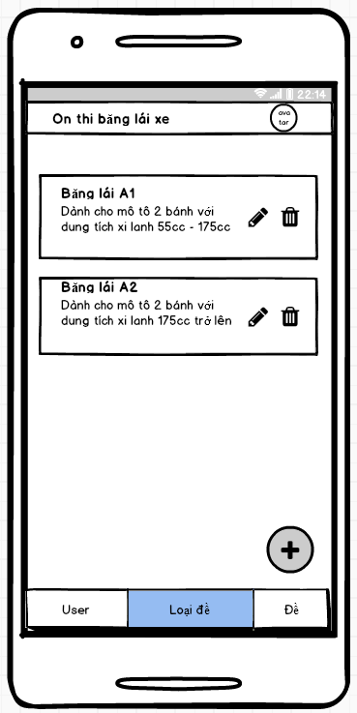

Hình 2.39. Thiết kế màn hình quản lý loại đề

* Mô tả: Màn hình hiển thị khi quản trị click vào nút “Loại đề” trên thanh toobar

### Màn hình quản lý đề (chỉ quản trị viên)

* Thiết kế

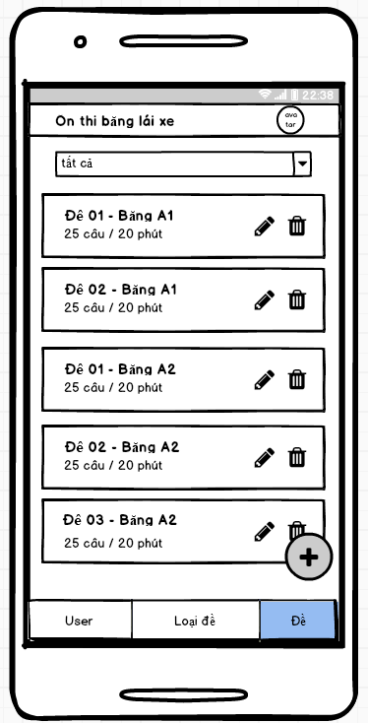

Hình 2.40. Thiết kế màn hình quản lý đề

* Mô tả: Màn hình hiển thị khi quản trị click vào nút “Đề” trên thanh toobar

### Màn hình tạo đề (chỉ quản trị viên)

* Thiết kế

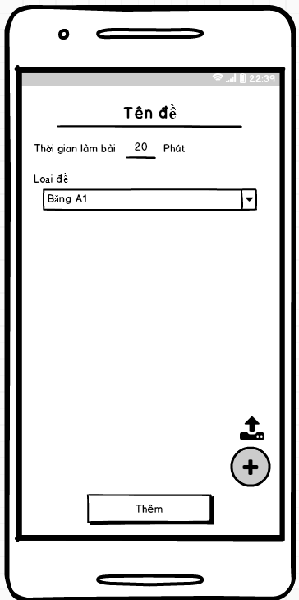

Hình 2.41. Thiết kế màn hình tạo đề

* Mô tả: Màn hình hiển thị khi quản trị click vào nút “Thêm” trên màn quản lý đề

### Màn hình tạo câu hỏi (chỉ quản trị viên)

* Thiết kế

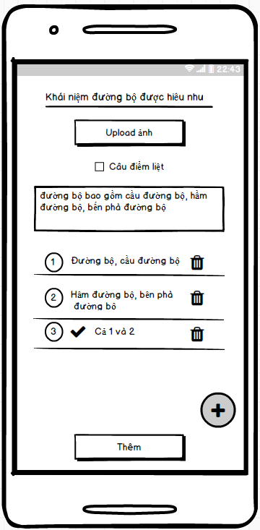

Hình 2.42. Thiết kế màn hình tạo câu hỏi

* Mô tả: Màn hình hiển thị khi quản trị click vào nút “Thêm” trên màn tạo đề

### Trang chủ (chỉ người dùng)

* Thiết kế

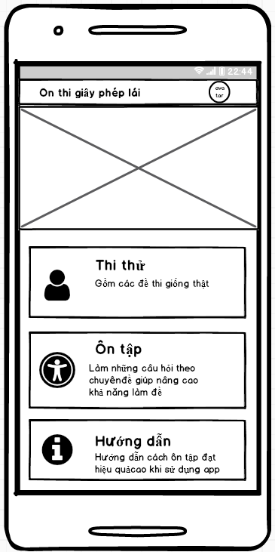

Hình 2.43. Thiết kế màn hình trang chủ

* Mô tả: Màn hình hiển thị khi người dùng đăng nhập thành công

### Màn hình chọn đề thi (chỉ người dùng)

* Thiết kế

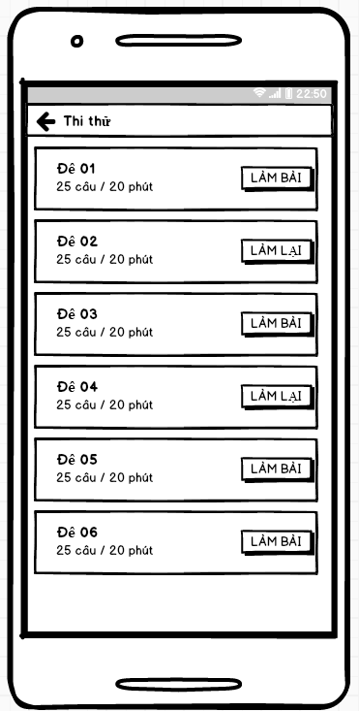

Hình 2.44. Thiết kế màn hình chọn đề thi

* Mô tả: Màn hình hiển thị khi người click vào “Thi thử” và chọn loại đề thi

### Màn hình làm đề (chỉ người dùng)

* Thiết kế

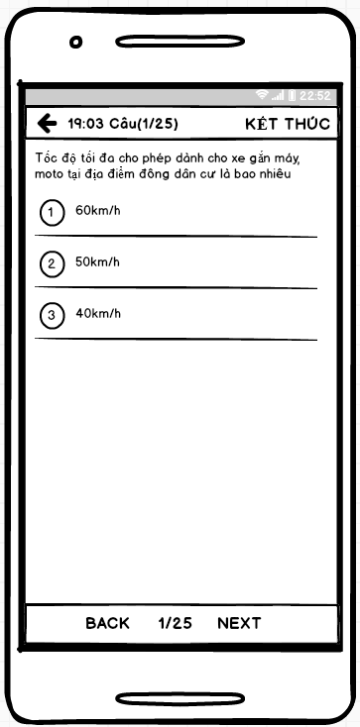

Hình 2.45. Thiết kế màn hình làm đề

* Mô tả: Màn hình hiển thị khi người click vào “Làm bài” hoặc “Làm lại” trên màn chọn đề

### Màn hình nộp bài (chỉ người dùng)

* Thiết kế

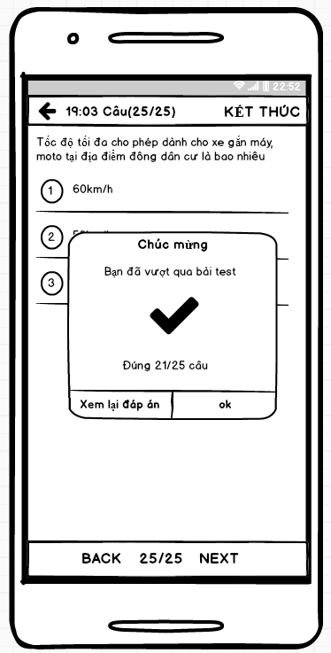

Hình 2.46. Thiết kế màn hình nộp bài

* Mô tả: Màn hình hiển thị khi người click vào “Nộp bài” trên màn làm đề

### Màn hình hướng dẫn (chỉ người dùng)

* Thiết kế

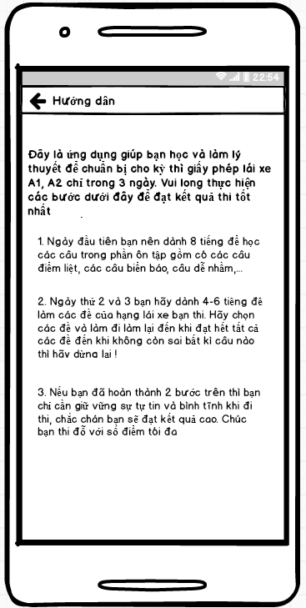

Hình 2.47. Thiết kế màn hình hướng dẫn

* Mô tả: Màn hình hiển thị khi người click vào “Hướng dẫn” trên màn home

# Kết quả thực hiện

## Giao diện phía khách hàng

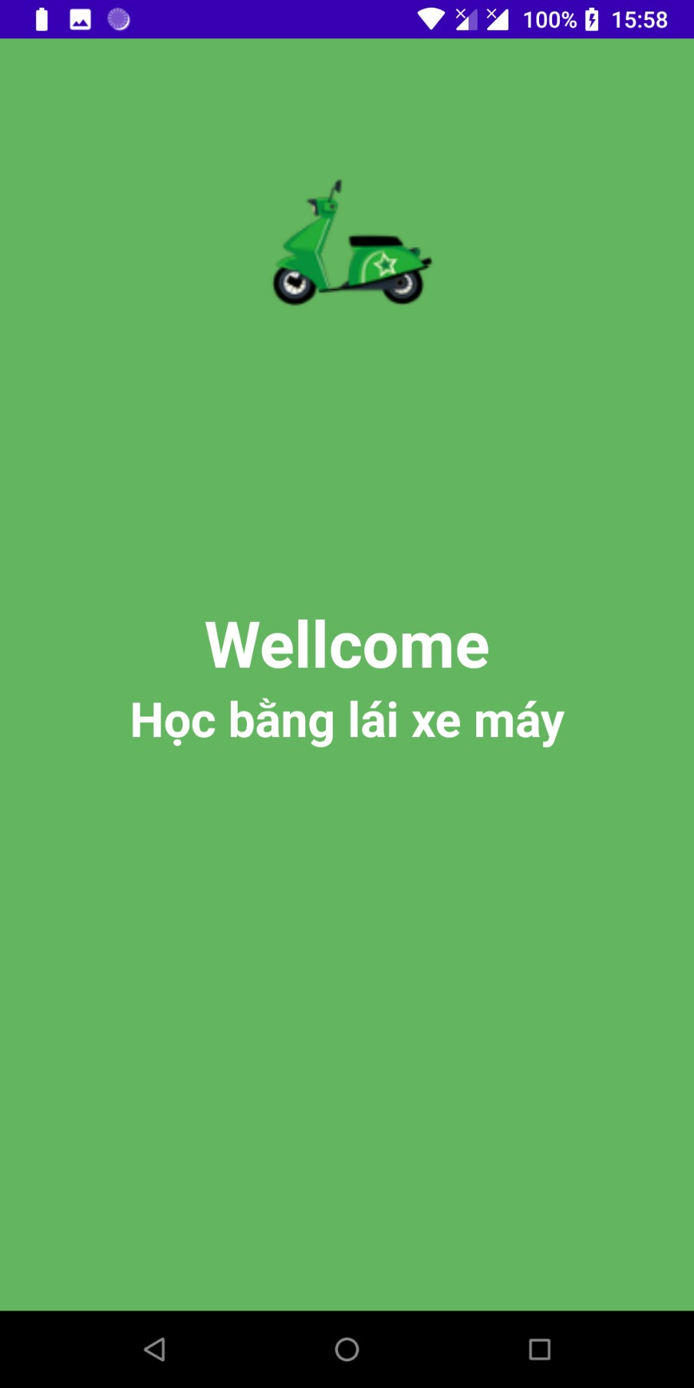

Hình 3.1. Giao diện loading

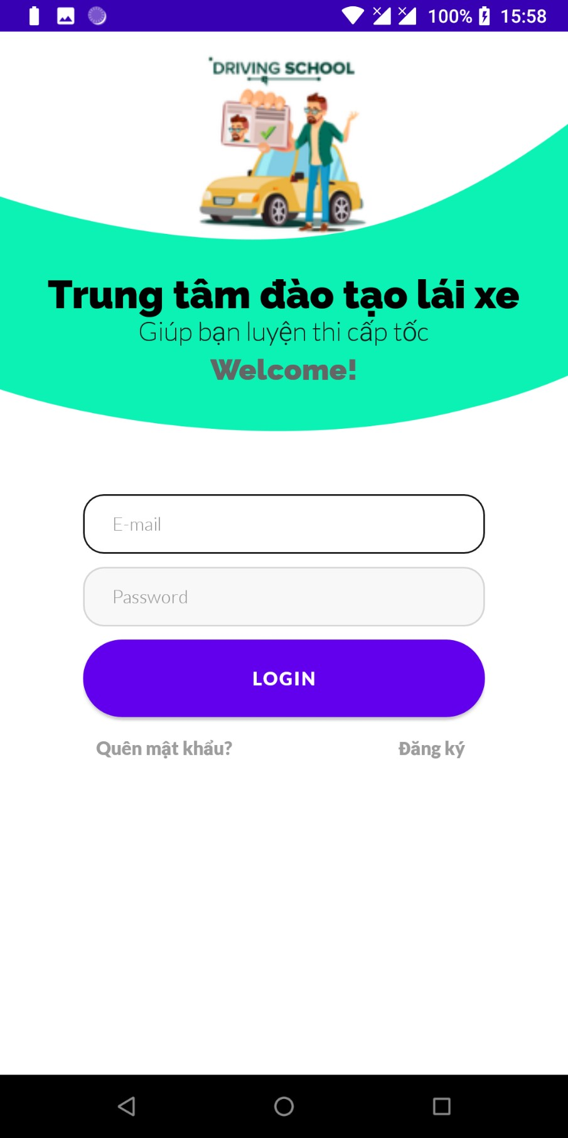

Hình 3.2. Giao diện đăng nhập người dùng

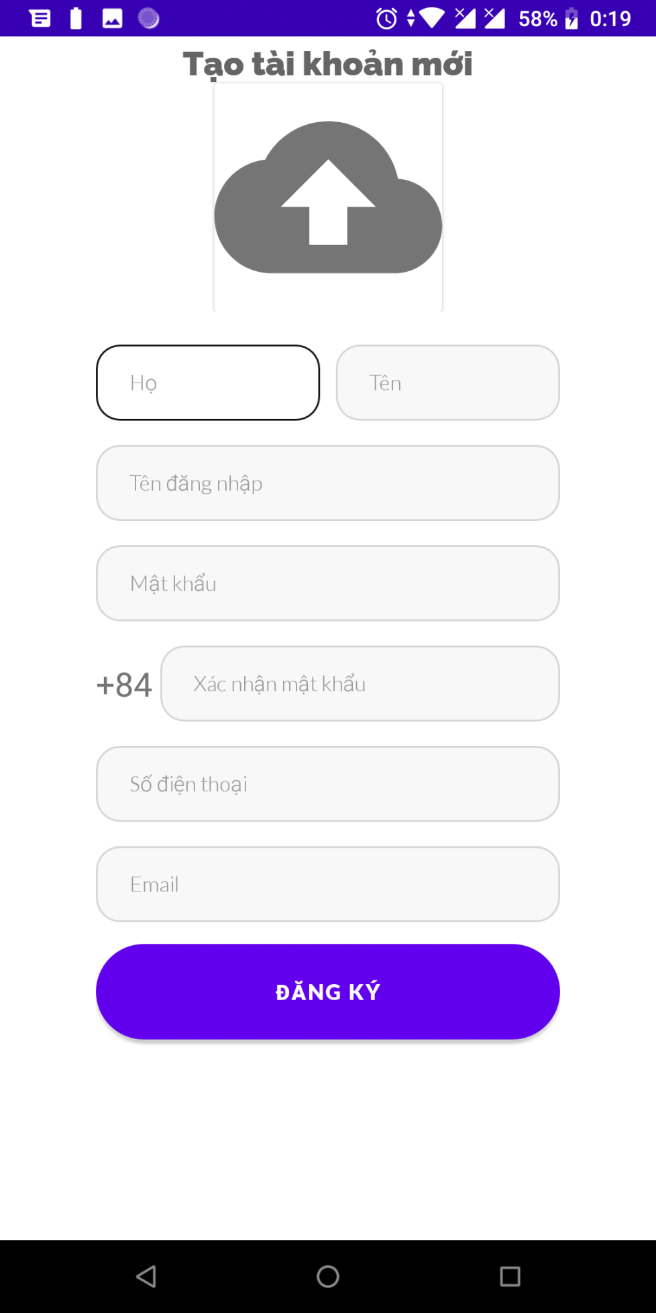

Hình 3.3. Giao diện đăng ký người dùng

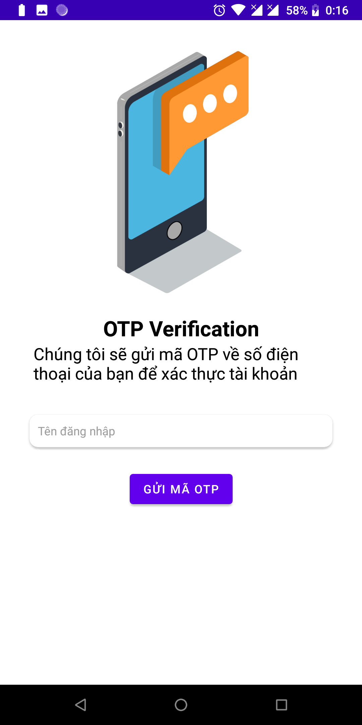

Hình 3.4. Giao diện quên mật khẩu

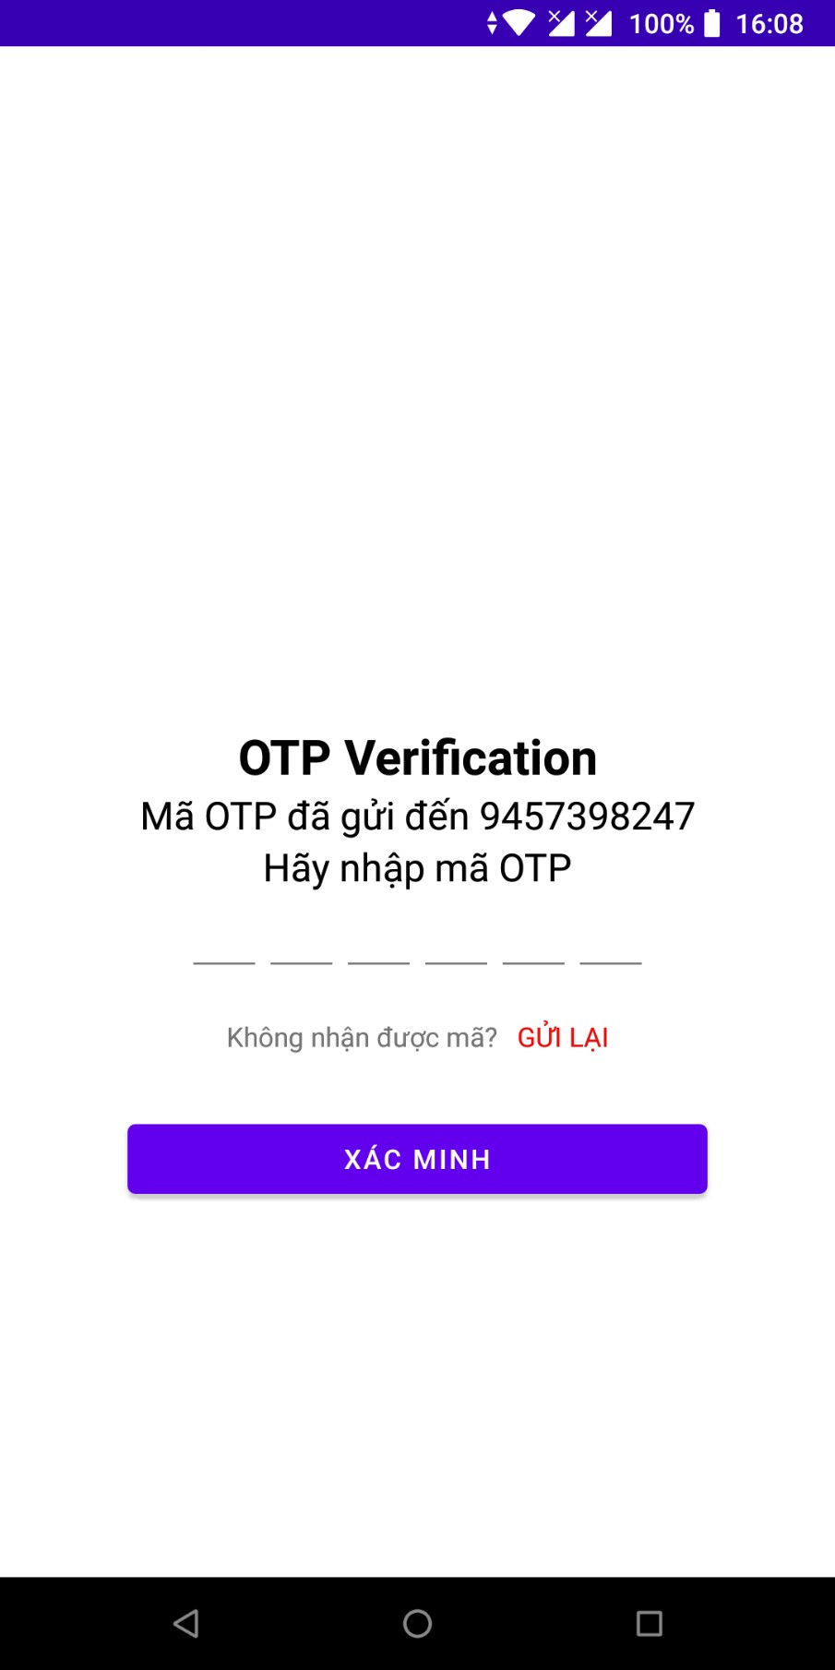

Hình 3.5. Giao diện nhập mã OTP

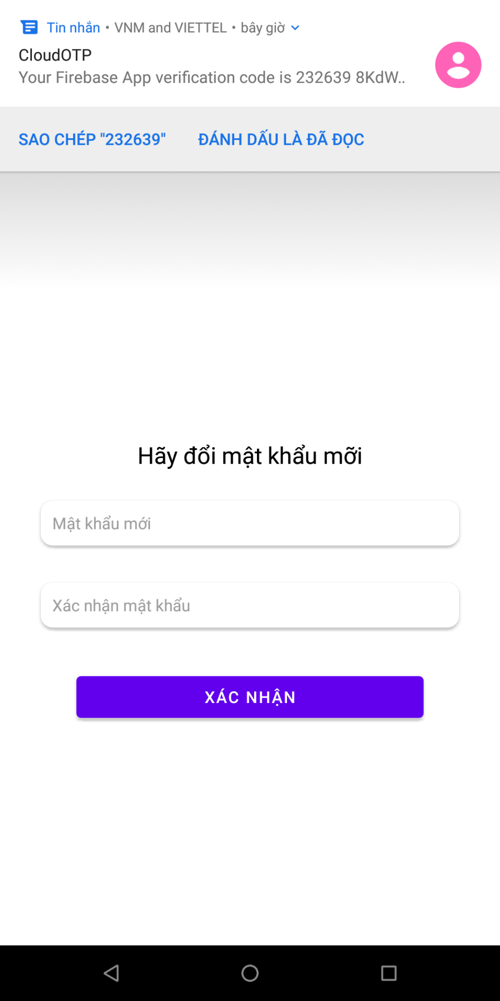

Hình 3.6. Giao diện đặt lại mật khẩu

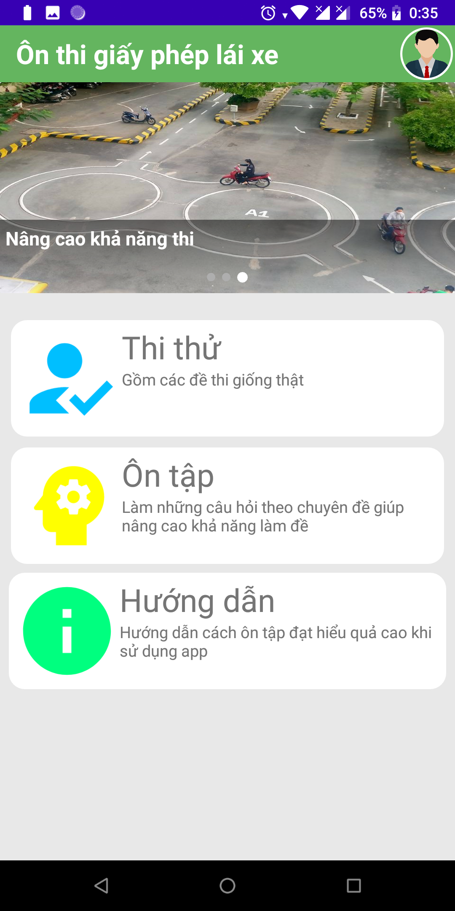

Hình 3.7. Giao diện màn hình chính

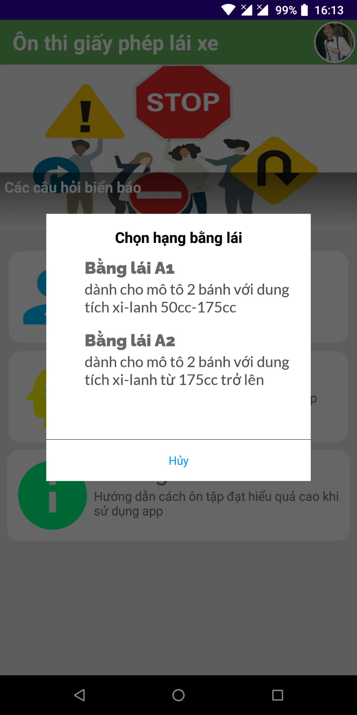

Hình 3.8. Giao diện khi nhấn vào thi thử

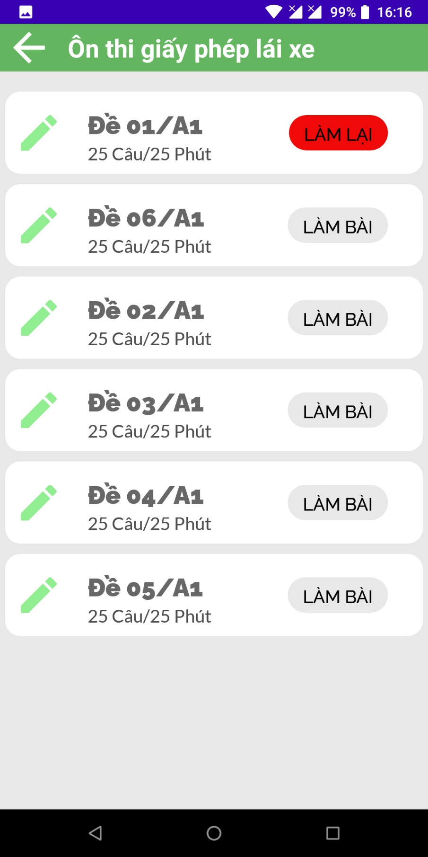

Hình 3.9. Giao diện chọn đề thi thử

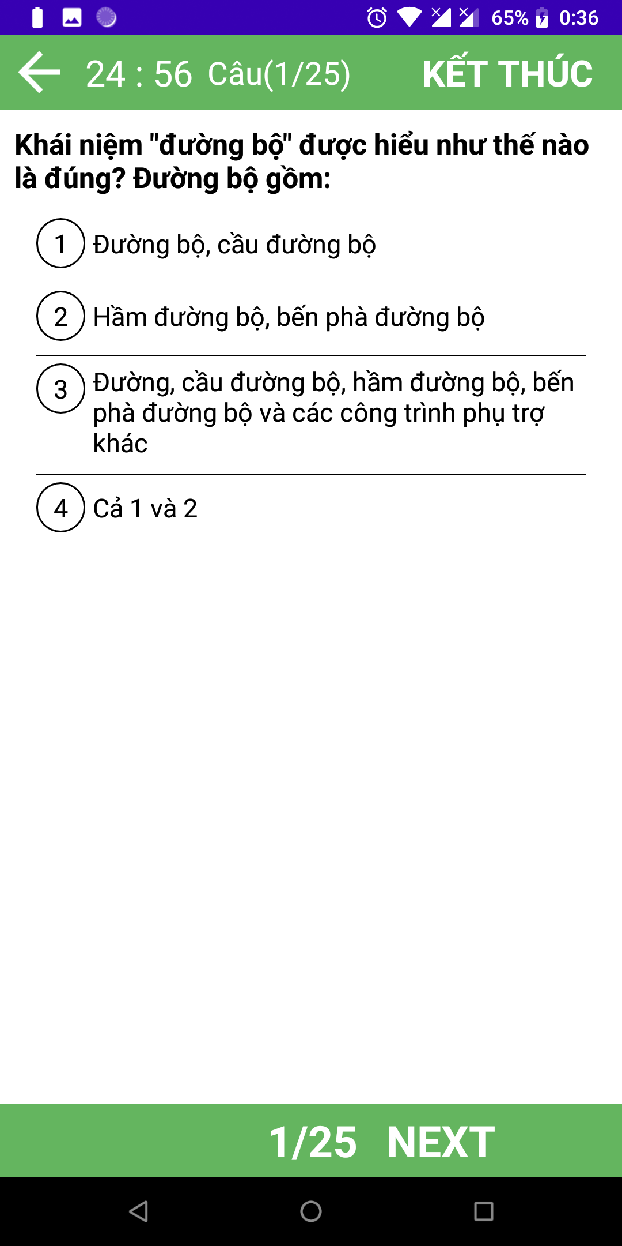

Hình 3.10. Giao diện làm đề thi

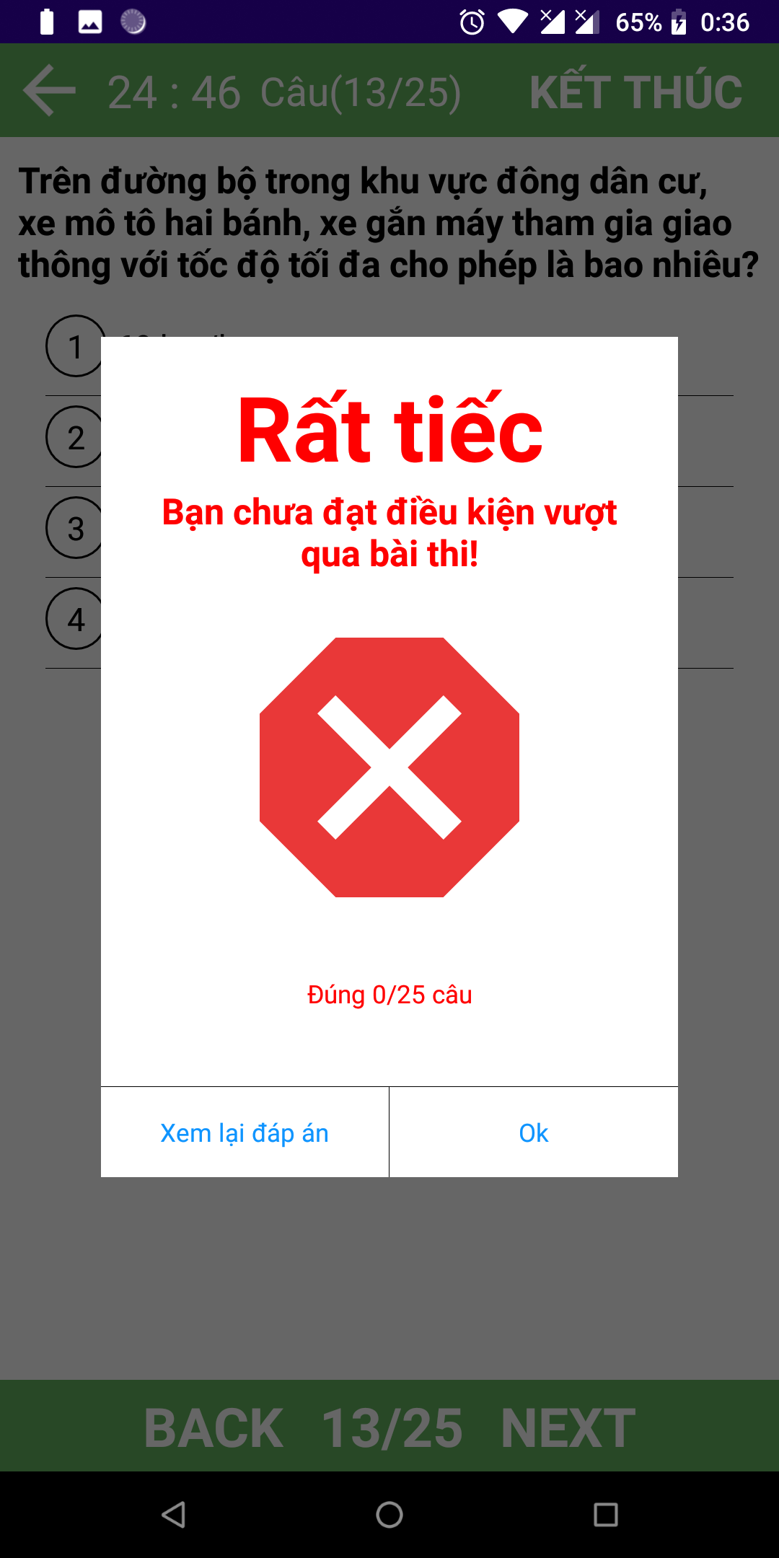

Hình 3.11. Giao diện nộp bài(Trượt bài thi)

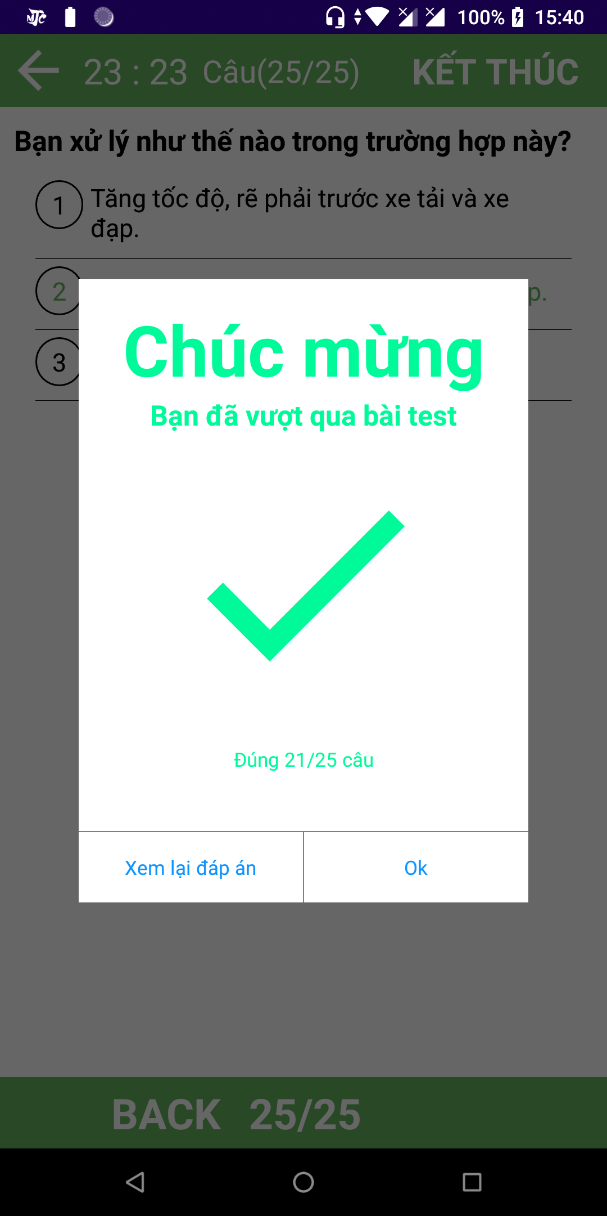

Hình 3.12. Giao diện nộp bài(Vượt qua bài thi)

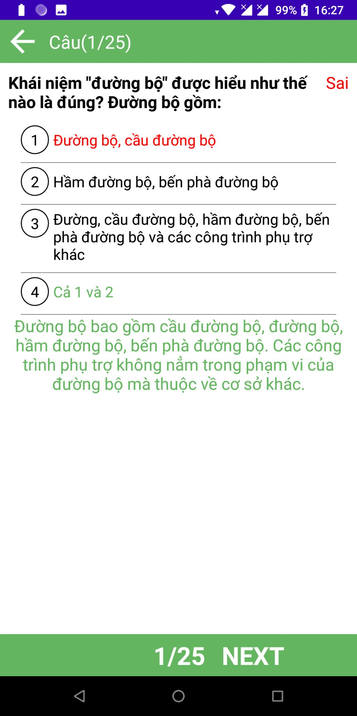

Hình 3.13. Giao diện xem đáp án bài thi

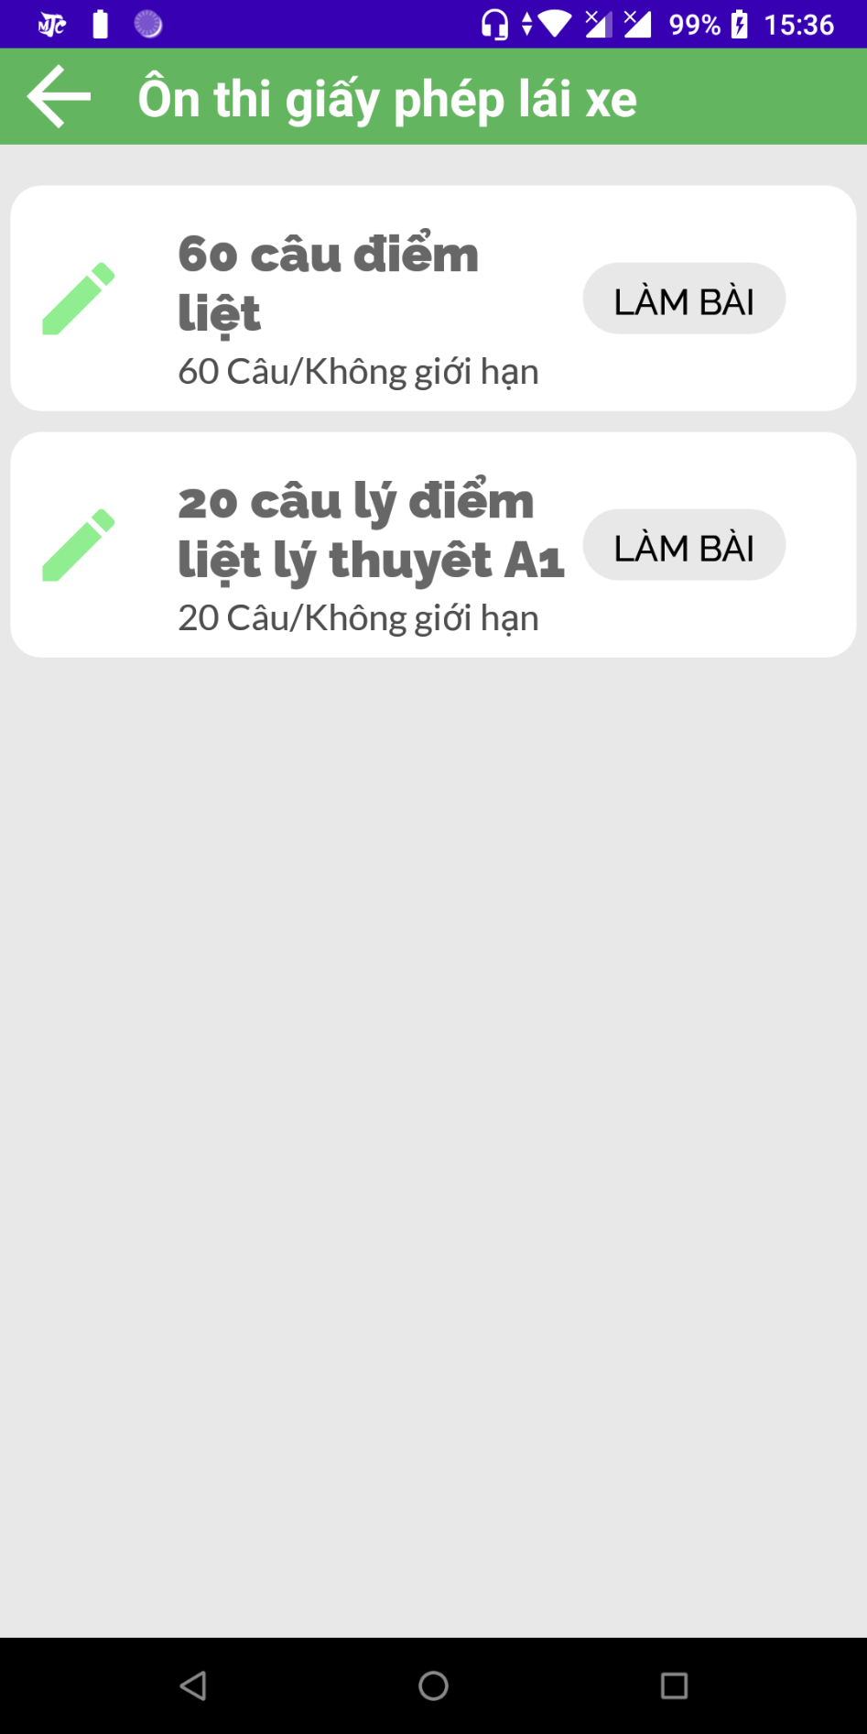

Hình 3.14. Giao diện ôn tập

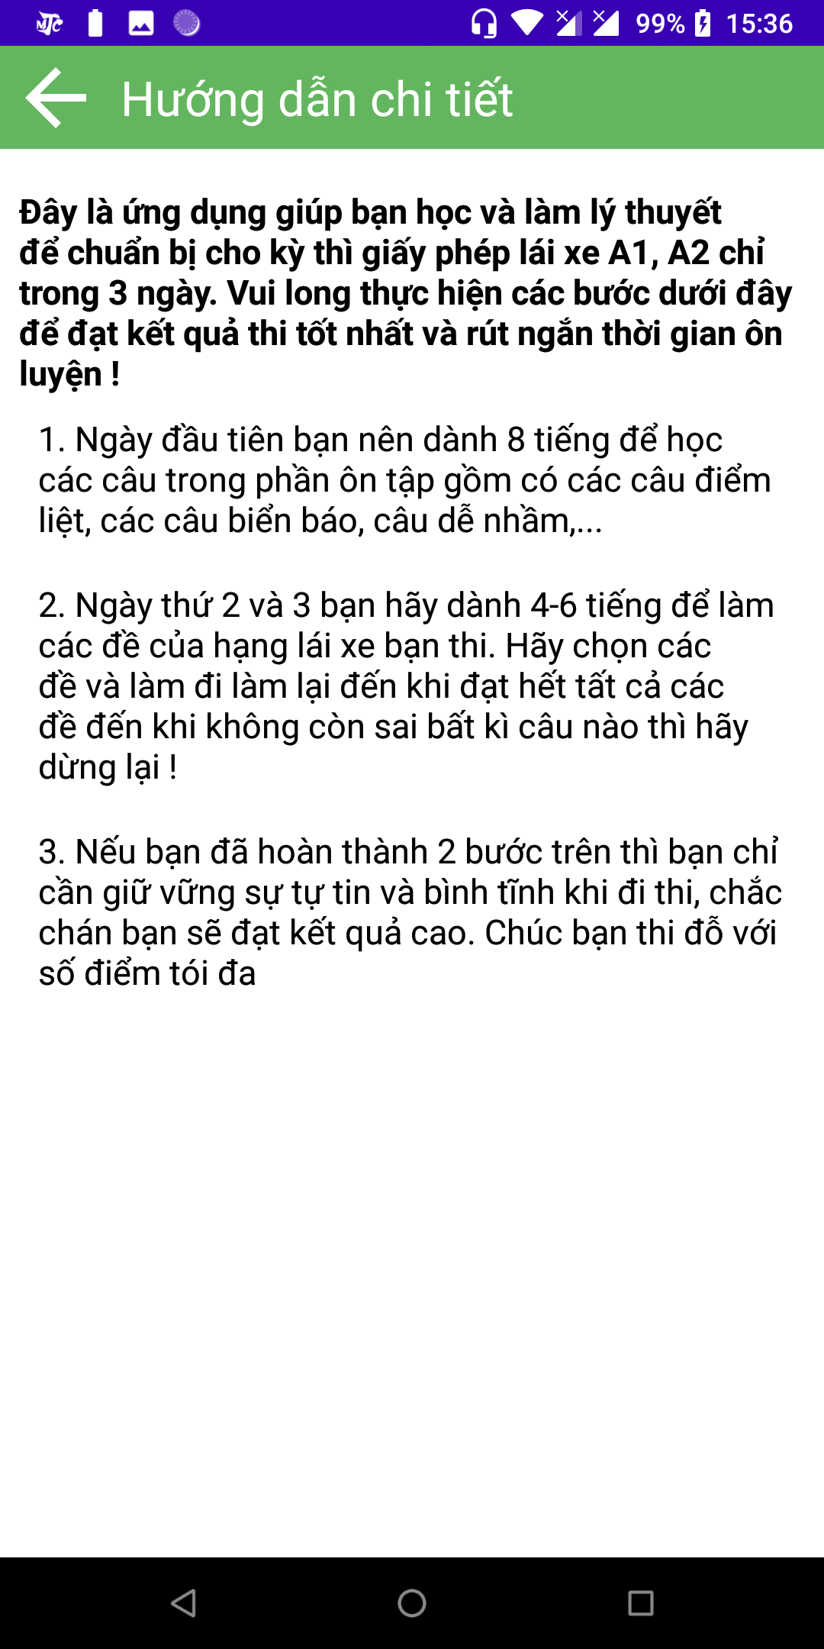

Hình 3.15. Giao diện hướng dẫn

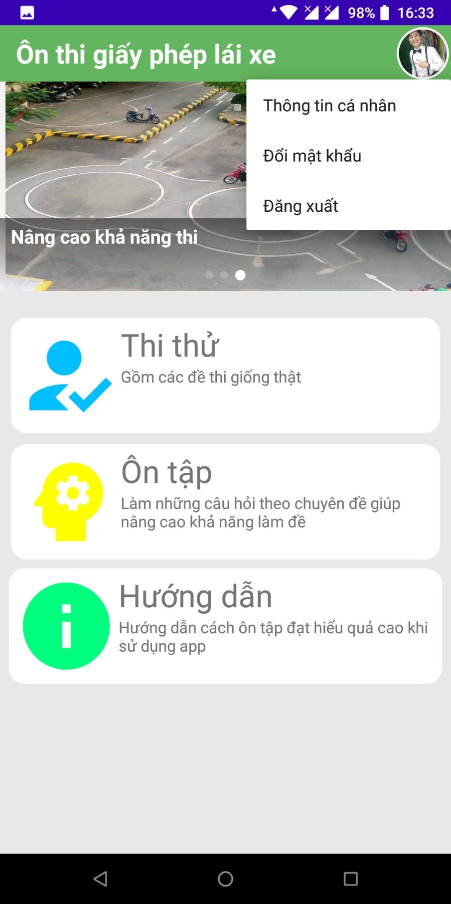

Hình 3.16. Giao diện tùy chọn của người dùng

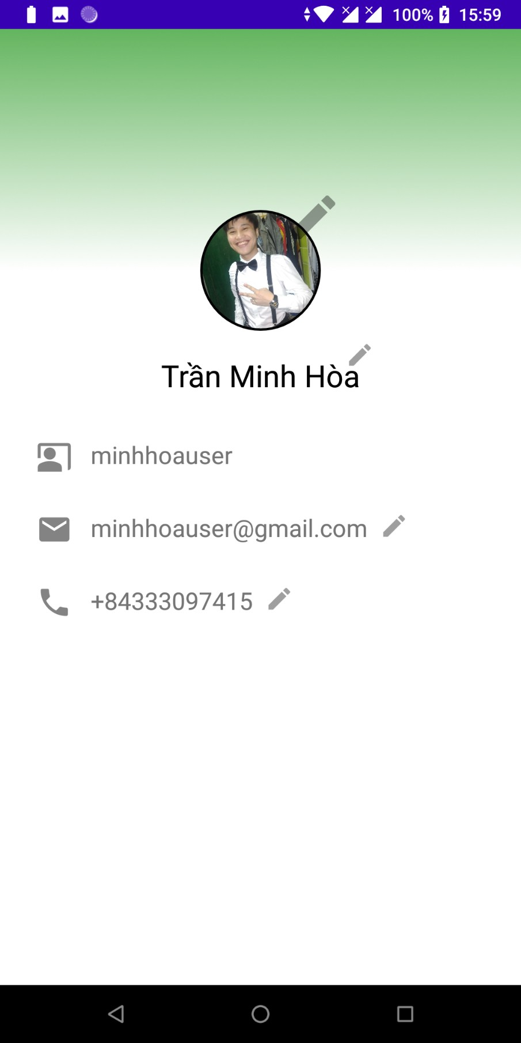

Hình 3.17. Giao diện thông tin tài khoản

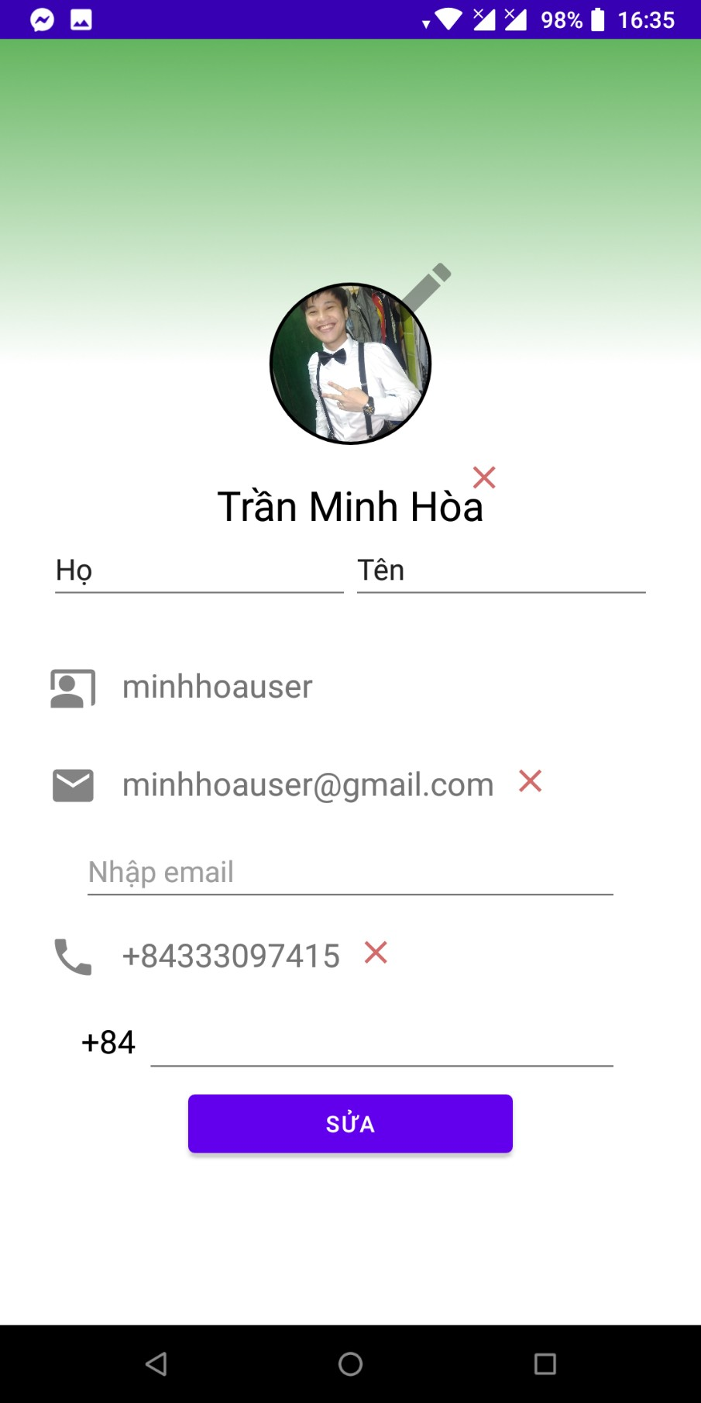

Hình 3.18. Giao diện sửa thông tin tài khoản

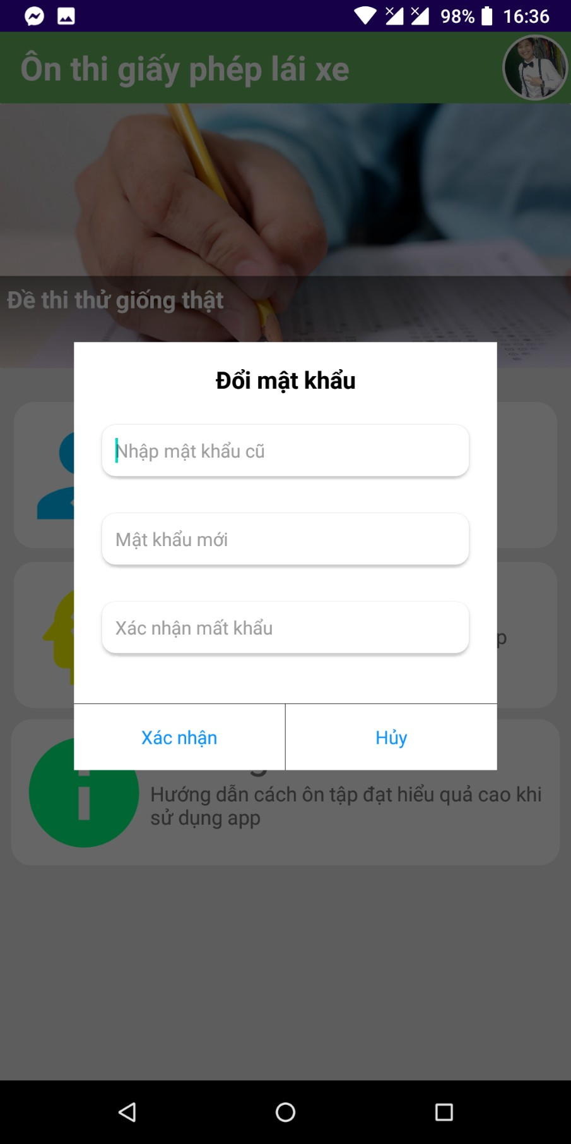

Hình 3.19. Giao diện đổi mật khẩu

## Giao diện phía quản trị

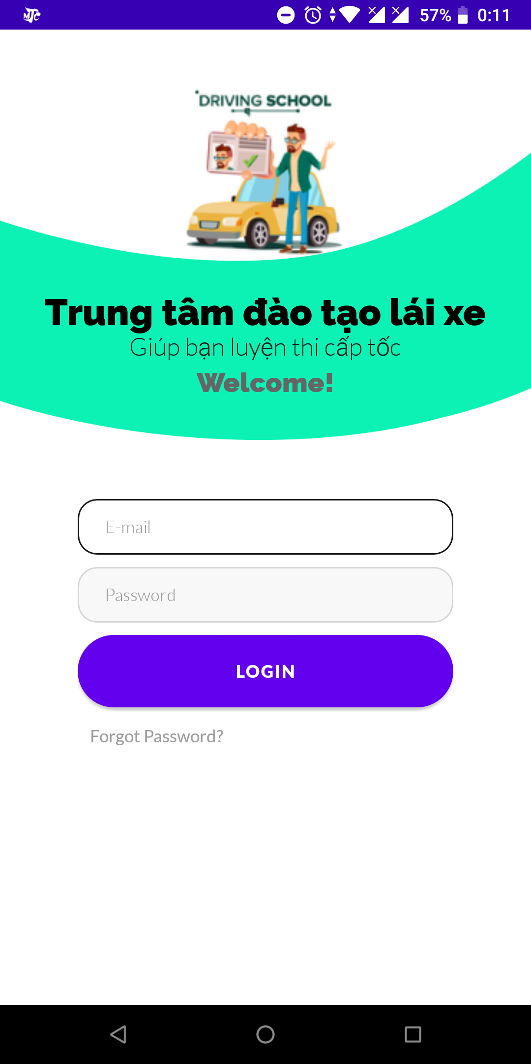

Hình 3.20. Giao diện đăng nhập

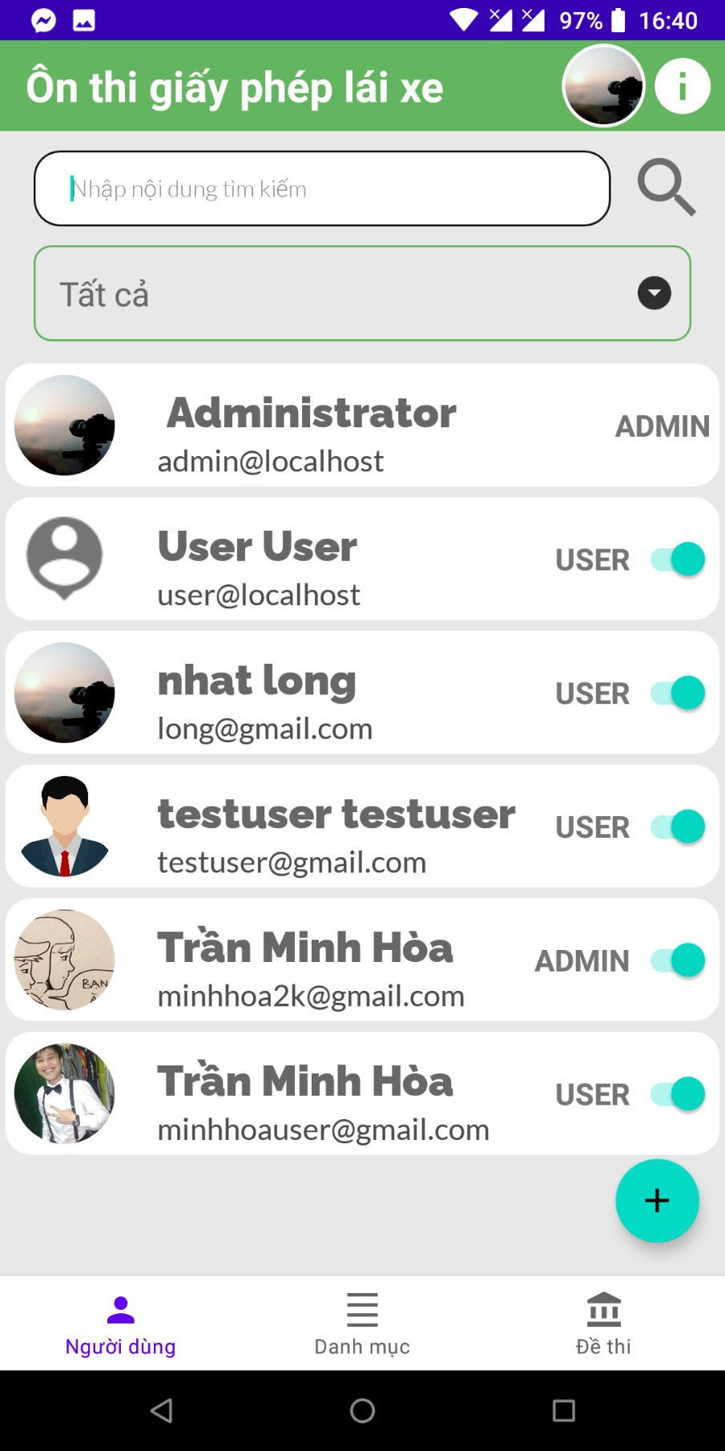

Hình 3.21. Giao diện quản lý user

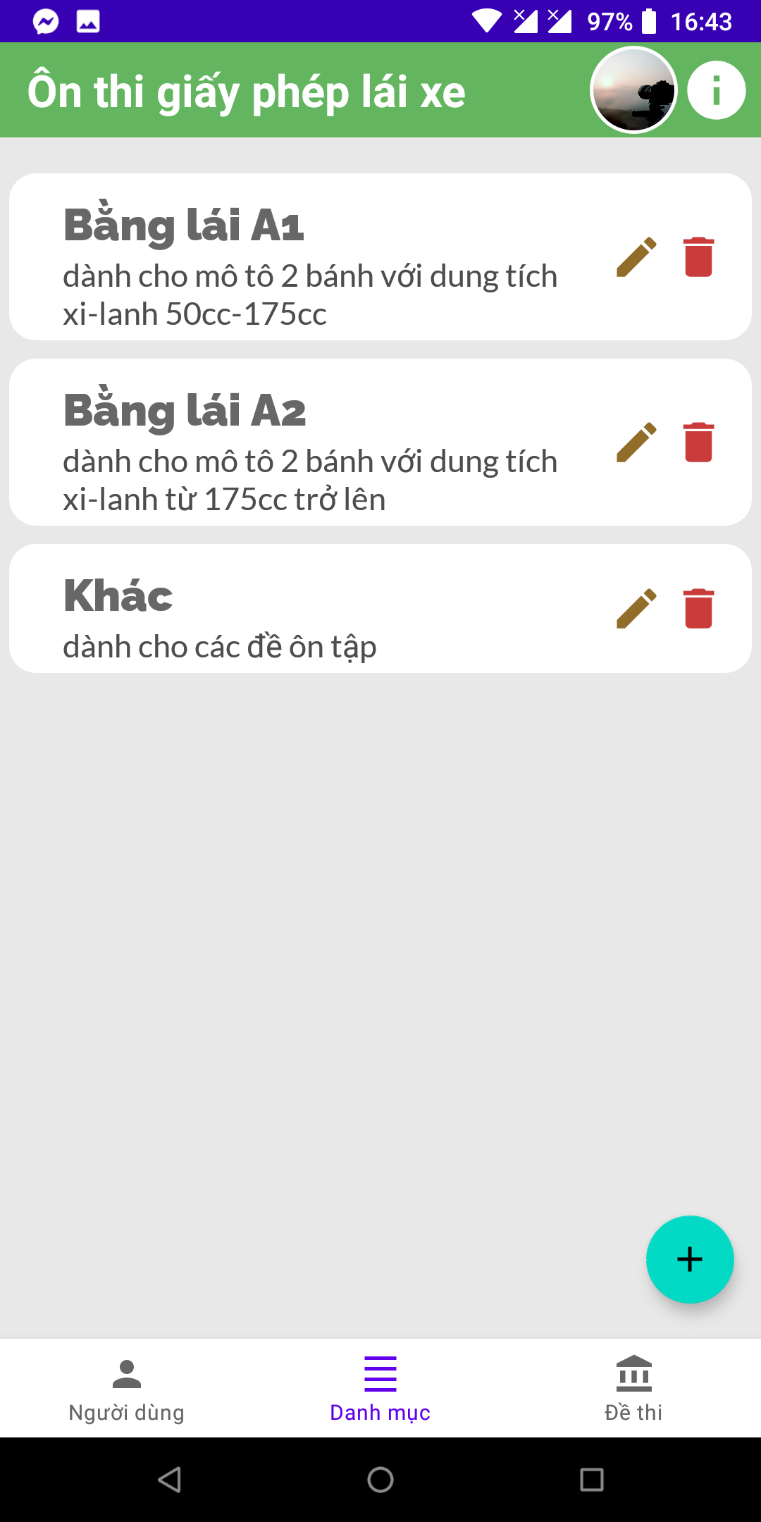

Hình 3.22. Giao diện quản lý loại đề

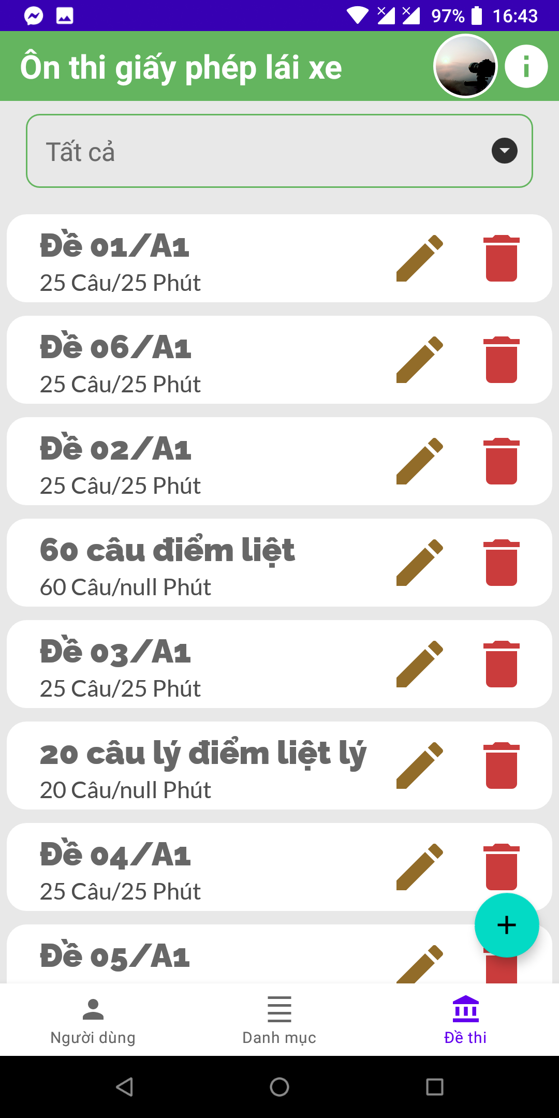

Hình 3.23. Giao diện quản lý đề

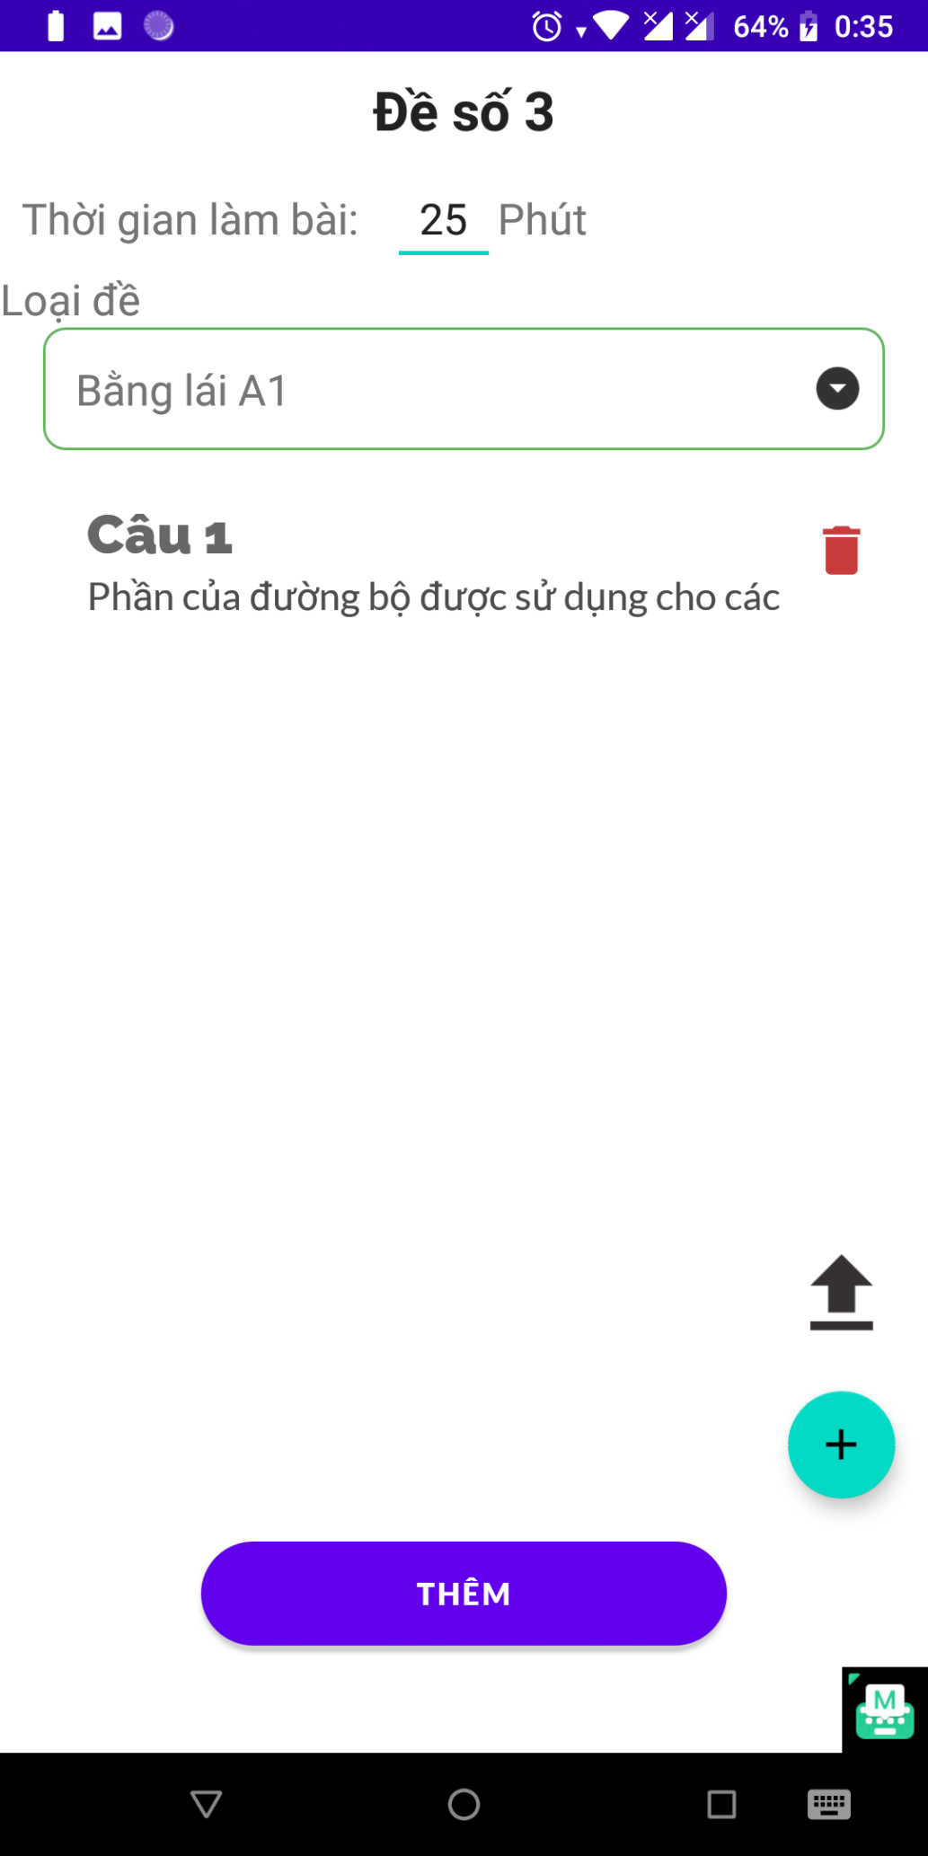

Hình 3.24. Giao diện tạo đề

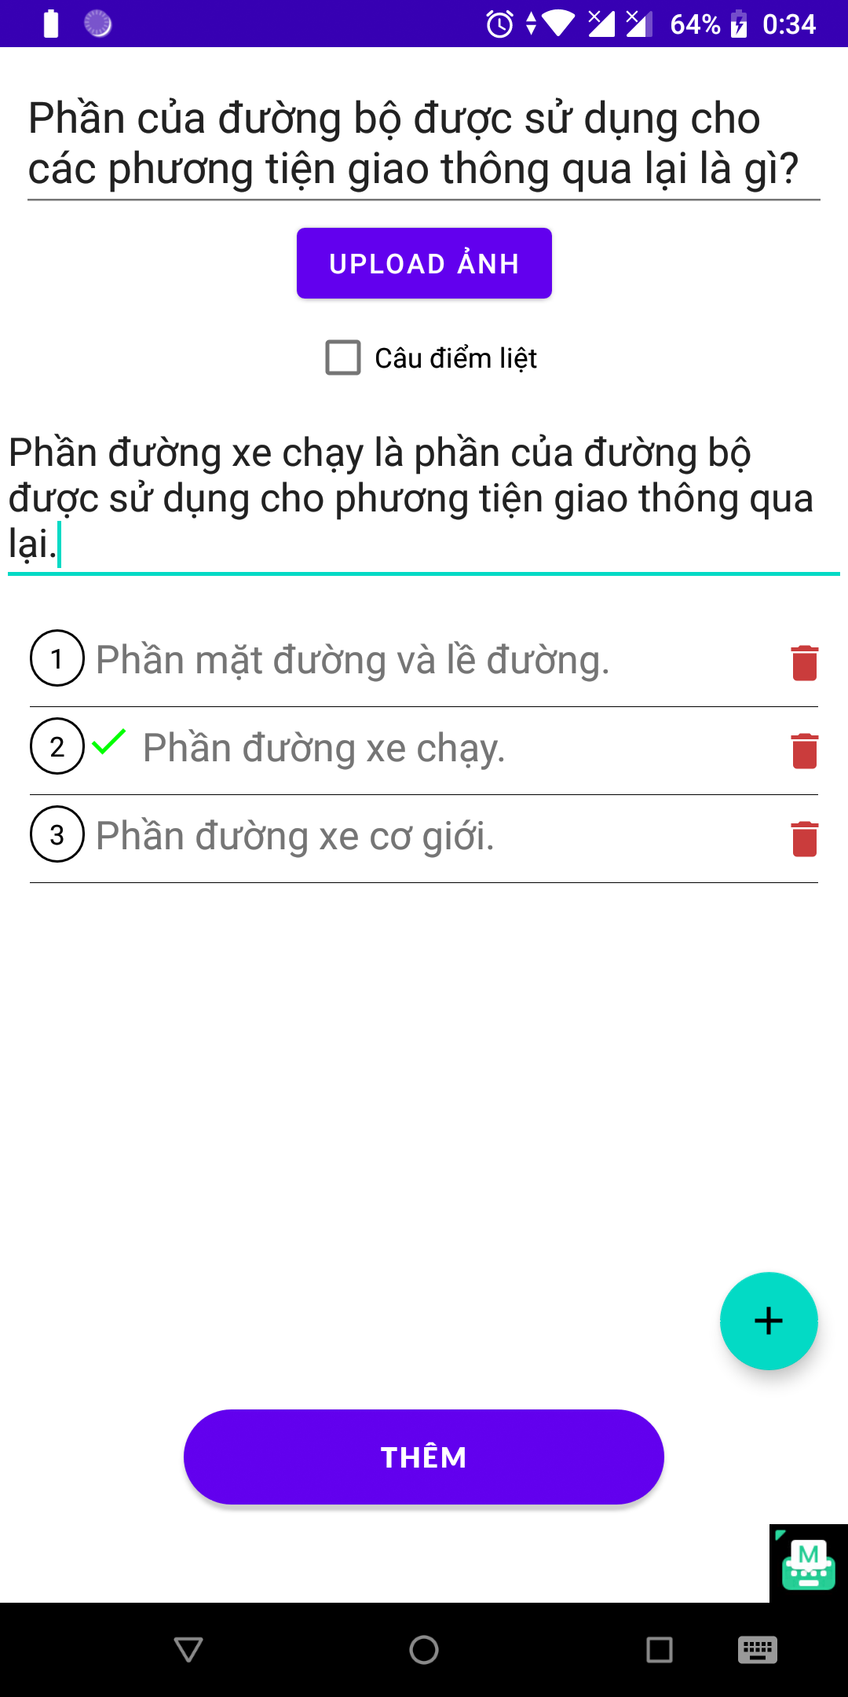

Hình 3.25. Giao diện tạo câu hỏi

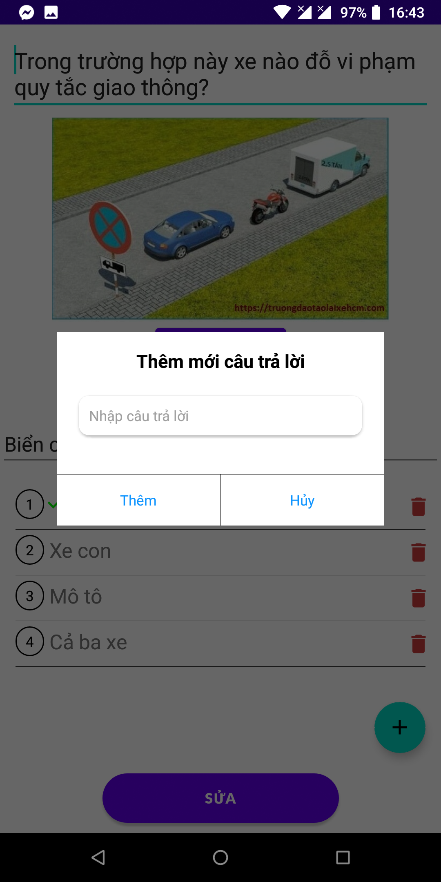

Hình 3.26. Giao diện tạo câu trả lời

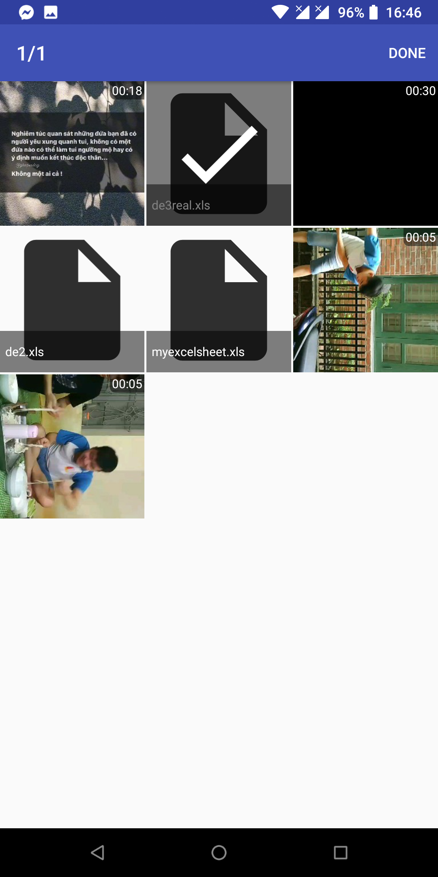

Hình 3.27. Giao diện import file excel để tạo đề

# Kiểm thử

## Kết quả

Sau khi hoàn thành xong chương trình, em đã có kế hoạch kiểm thử cho các tính năng quản lý chính của người quản trị như:

* Đăng nhập, đăng ký
* Thêm loại đề
* Thêm đê
* Thêm tài khoản

Bằng cách kiểm tra các phản hồi của các textbox cũng như những phản hồi của hệ thống với việc nhập xuất thông tin và tương tác với các giao diện của người quản trị, em đã đạt được kết quả được thể hiện chi tiết trong phần phụ lục.

# KẾT LUẬN

App mobile luyện đề thi bằng lái xe được xây dựng trên ngôn ngữ Kotlin, java và sử dụng cơ sở dữ liệu mySQL Server. Chương trình được xây dựng với mục đích quảng bá, trưng bày, ôn tập thi bằng lái xe cho người dùng. Bên cạnh đó, thông qua đề tài này em đã có cơ hội áp dụng các kiến thức đã tích lũy được sau những năm học tập tại trường Đại học Công nghiệp Hà Nội. Sử dụng kiến thức nổi bật như mô hình phát triển App MVVM, sử dụng java spring framework và hệ quản trị cơ sở dữ liệu mySQL để hoàn thành dự án

Sau một thời gian tìm tòi và thực hiện em đã xây dựng được một app mobile luyện đề thi bằng lái xe như sau:

* Cho phép phía khách hàng: đăng nhập, đăng ký, ôn tập đề, thi thử, xem lại đáp án, cập nhật thông tin cá nhân, xem chi tiết kết quả của bài thi.
* Cho phép quản trị viên: quản lý loại đề, đề, người dùng…

Với kinh nghiệm thực tế chưa nhiều cũng và thời gian có hạn nên chương trình mà em xây dựng ít nhiều sẽ còn rất nhiều hạn chế. Em rất mong sẽ nhận được những ý kiến, nhận xét của thầy cô để hoàn thiện kiến thức của bản thân hơn.

Trong thời gian tới em sẽ hoàn thiện app luyện thi bằng lái xe này này theo hướng tăng trải nghiệm người dùng như xây dựng thêm một số chức năng như: Tra cứu về luật giao thông đường bộ, mẹo thi thực hành đạt kết quả cao, lọc ra những câu hỏi người dùng thường trả lời sai

Cuối cùng, một lần nữa em xin gửi lời cảm ơn sâu sắc đến quý thầy cô trường Đại học Công nghiệp Hà Nội đã dạy cho em rất nhiều kiến thức bổ ích và đặc biệt là cô Mai Thanh Hồng đã rất nhiệt tình hướng dẫn em hoàn thành đề tài này

Em xin chân thành cảm ơn!

Sinh viên thực hiện

Lò Nhật Long

# TÀI LIỆU THAM KHẢO

**Tiếng việt**

- Trường Đại học Công nghiệp Hà Nội, “Slide môn phát triển ứng dụng trên thiết bị di động”.

- Trường Đại học Công nghiệp Hà Nội, “Slide môn lập trình java”

**Tiếng anh**

- <https://developer.android.com/kotlin>: website hướng dẫn ngôn ngữ Kotlin-android

- <https://kotlinlang.org/>: website hướng dẫn ngôn ngữ Kotlin.

- <https://spring.io/projects/spring-boot>: website hướng dẫn springboot

- <https://www.jhipster.tech/>: website hướng dẫn sử dụng jhipster tạo project java-springboot framework cơ bản

- <https://www.java.com/en/>: website hướng dẫn ngôn ngữ java

# PHỤ LỤC

**Chi tiết kết quả kiểm thử**

|  |  |  |  |  |
| --- | --- | --- | --- | --- |
| ID | Mục đích kiểm thử | Các bước thực hiện | Kết quả mong muốn | Kết quả đạt được |
|  | Giao diện | | | |
| 1 | Kiểm tra màn hình đăng nhập | 1. Mở màn hình đăng nhập 2. Kiểm tra màn hình đăng nhập | Màn hình hiển thị: - “Tên đăng nhập”, “Mật khẩu” textbox - “Đăng nhập” button - Text "Bạn chưa có tài khoản?" - Text link "Đăng ký" | PASS |
| 2 | Kiểm tra tổng thể giao diện màn hình đăng nhập | 1. Mở màn hình đăng nhập 2. Kiểm tra tổng thể giao diện màn hình đăng nhập | - Các label và textbox, rộng và khoảng cách bằng nhau  - Các label sử dụng cùng 1 loại font, cỡ chữ, căn lề trái - Kiểm tra lỗi chính tả - Form đc bố trí hợp lý, dễ sử dụng - Giống với thiết kế đã dựng | PASS |
|  | Chức năng đăng nhập | | | |
| 3 | Kiểm tra đăng nhập tài khoản thành công | 1. Đăng nhập bằng tài khoản đã có trong CSDL 2. Click button "Đăng nhập" | 2. Đăng nhập thành công hiển thị màn hình trang chủ | PASS |
| 4 | Kiểm tra đăng nhập tài khoản không thành công | 1. Đăng nhập bằng tài khoản chưa có trong CSDL 2. Click button "Đăng nhập" | 2. Hiển thị message "Tên user hoặc mật khẩu không chính xác" | PASS |
|  | Tên đăng nhập edittext | | | |
| 5 | Kiểm tra Tên đăng nhập là trường bắt buộc | 1. Để trống trường Tên đăng nhập 2. Các thông tin khác được nhập hợp lệ 3. Click button "Đăng nhập" | 3. Hiển thị Message "Tên tài khoản không được để trống" | PASS |
| 6 | Kiểm tra Tên đăng nhập sai | 1. Nhập tên đăng nhập không có trong DB 2. Các thông tin khác được nhập hợp lệ 3. Click button "Đăng nhập" | 3. Đăng nhập không thành công hiển thị Message "Tên user hoặc mật khẩu không chính xác" | PASS |
| 7 | Kiểm tra nhập khoảng trắng ở Tên đăng nhập | 1. Nhập khoảng trắng đầu và tên đăng nhập | 3. không nhập được phím space | PASS |
|  | mật khẩu edittext | | | |
| 8 | Kiểm tra Mật khẩu là trường bắt buộc | 1. Để trống trường Mật khẩu 2. Các thông tin khác được nhập hợp lệ 3. Click button "Đăng nhập" | 3. Hiển thị Message "Mật khẩu không được để trống" | PASS |
| 9 | Kiểm tra Mật khẩu không chính xác | 1. Nhập sai mật khẩu so với tài khoản có trong CSDL 2. Các trường thông tin khác được nhập hợp lệ 3. Click button "Đăng nhập" | 3. Đăng nhập không thành công hiển thị Message "Tên user hoặc mật khẩu không chính xác" | PASS |
| 10 | Kiểm tra mã hóa Mật khẩu | 1. Nhập Mật khẩu | 1. Mật khẩu hiển thị dưới dạng mã hóa ****** | PASS |

Bảng 4.1. Bảng kiểm thử đăng nhập

|  |  |  |  |  |
| --- | --- | --- | --- | --- |
| ID | Mục đích kiểm thử | Các bước thực hiện | Kết quả mong muốn | Kết quả dạt được |
|  | Giao diện | | | |
| 1 | 1.Kiểm tra giao diện màn hình Đăng ký | 1. Mở màn hình đăng ký 2. Kiểm tra sự đầy đủ của các trường thông tin trên màn hình | Màn hình với đầy đủ thông tin. 2. Giá trị hiển thị của các trường như sau: - Họ và tên textbox* - Email textbox* - Tài khoản textbox* - Mật khẩu textbox* - Đăng ký button - Text "Bạn đã có tài khoản?" - Text link "Đăng nhập" - Text link "Trang chủ" | PASS |
| 2 | Kiểm tra tổng thể giao diện màn hình Đăng ký | 1. Mở màn hình Đăng ký 2. Kiểm tra tổng thể giao diện màn hình Đăng ký | 1. Các label, textbox, combo có độ dài, rộng và khoảng cách bằng nhau, không xô lệch 2. Các label sử dụng cùng 1 loại font, cỡ chữ, căn lề trái 3. Kiểm tra lỗi chính tả 4. Form đc bố trí hợp lý, dễ sử dụng 5. Giống với thiết kế đã dựng. | PASS |
|  | Họ tên edittext | | | |
| 3 | Kiểm tra Họ tên thành công | 1. Nhập Họ tên = ký tự 2. Các thông tin khác được nhập hợp lệ 3. Click button "Đăng ký" | 1. Đăng ký thành công và chuyển sang màn hình đăng nhập. | PASS |
| 4 | Kiểm tra Họ tên là trường bắt buộc | 1. Để trống trường Họ tên 2. Các thông tin khác được nhập hợp lệ 3. Click button "Đăng ký" | 1. Hiển thị message "Họ tên không được để trống" | PASS |
| 5 | Kiểm tra nhập Họ tên là ký tự đặc biệt | 1. Nhập Họ tên bao gồm các kí tự đặc biệt (@#$%^*~/\\,|). | 1. Không nhập được các ký tự đặc biệt | PASS |
| 6 | Kiểm tra Trim Space trong Họ tên textbox | 1. Nhập Họ tên có khoảng trắng ở đầu và cuối. 2. Nhập hợp lệ các trường còn lại 3. Click button "Đăng ký" | 1.1 Đăng ký thành công, đăng nhập và chuyển sang màn hình trang chủ. 1.2 Thực hiện Trim Space ở đầu cuối dữ liệu khi lưu vào CSDL | PASS |
|  | Email edittext | | | |
| 7 | Kiểm tra Email là trường bắt buộc | 1. Để trống trường Email 2. Các thông tin khác được nhập hợp lệ 3. Click button "Đăng ký" | 1. Hiển thị Message " Email không được để trống." | PASS |
| 8 | Kiểm tra nhập 50 ký tự vào Email | 1. Nhập 50 ký tự vào Email 2. Các thông tin khác được nhập hợp lệ 3. Click button "Đăng ký" | 1. Hiển thị message " Đăng ký thành công" | PASS |
| 9 | Kiểm tra định dạng Email không hợp lệ | 1. Nhập tên email là ký tự đặc biệt (#$%^*~/\\,|). | 1. Hiển thị Message "Địa chỉ email không hợp lệ." | PASS |
| 1. Nhập định dạng email ko có @  2. Nhập hợp lệ các trường còn lại 3. Click button "Đăng ký" | PASS |
|
| 10 | Kiểm tra nhập ký tự trắng vào Email | 1. Nhập Email có khoảng trắng ở giữa | 1. Không nhập được khoảng trắng | PASS |
| 11 | Kiểm tra nhập Email hợp lệ | 1. Nhập địa chỉ email hợp lệ: abc@gmail.com abc.xyz@gmail.com  2. Nhập hợp lệ các trường còn lại 3. Click button "Đăng ký" | 1. Đăng ký thành công, đăng nhập và chuyển sang màn hình trang chủ. | PASS |
|  | Mật khẩu edittext | | | |
| 12 | Kiểm tra Mật khẩu thành công | 1. Nhập Mật khẩu bằng ký tự  2. Các thông tin khác được nhập hợp lệ 3. Click button "Đăng ký" | 1. Đăng ký thành công và chuyển sang đăng nhập. | PASS |
| 13 | Kiểm tra Mật khẩu là trường bắt buộc | 1. Để trống trường Mật khẩu 2. Các thông tin khác được nhập hợp lệ 3 Click button "Đăng ký" | 1. Hiển thị Message "Mật khẩu không được để trống" | PASS |
| 14 | Kiểm tra nhập 10 ký tự vào Mật khẩu | 1. Nhập 10 ký tự vào Mật khẩu 2. Các thông tin khác được nhập hợp lệ 3. Click button "Đăng ký" | 1. Đăng ký thành công và chuyển sang màn hình đăng nhập. | PASS |
| 15 | Kiểm tra nhập Space trong Mật khẩu textbox | 1. Nhập Mật khẩu có khoảng trắng ở bất cứ đâu. | 1. Không nhập được phím space | PASS |
|  | Số điện thoại edittext | | | |
| 16 | Kiểm tra số điện thoại là trường bắt buộc | 1. Để trống trường số điện thoại 2. Các thông tin khác được nhập hợp lệ 3 Click button "Đăng ký" | 1. Hiển thị Message "Số điện thoại không được để trống." | PASS |
| 17 | Kiểm tra chỉ nhập được số | 1. Nhập số điện thoại là các ký tự khác số | 1. Chỉ hiện bàn phím dạng số nên k thể nhập ký tự khác số | PASS |
| 18 | Kiểm tra số điện thoại có độ dài hợp lệ | 1. Nhập số điện thoại k đủ 10 hoặc quá 10 ký tự | 1. Nếu số điện thoại nhập vượt quá 10 ký tự thì sẽ k nhập được thêm  2. Nếu số điện thoại ít hơn 10 ký tự thì khi nhấn nút “Đăng ký” đưa ra thông báo “Số điện thoại không hợp lệ” | PASS |

Bảng 4.2. Bảng kiểm thử đăng ký

|  |  |  |  |  |
| --- | --- | --- | --- | --- |
| ID | Mục đích kiểm thử | Các bước thực hiện | Kết quả mong muốn | Kết quả đạt được |
|  | Phần giao diện | | |  |
| 1 | Kiểm tra giao diện màn hình Thêm loại đề | 1. Kiểm tra title của màn hình 2. Kiểm tra sự đầy đủ của các trường thông tin trên màn hình | 1. Màn hình với đầy đủ thông tin như Prototype 2. Giá trị hiển thị của các trường như sau: - “Tên loại”, “icon” edittext - “Mô tả” edittext - "Thêm mới" button | PASS |
|  | Tên loại đề edittext | | | |
| 2 | Kiểm tra nhập “ Tên loại đề” thành công | 1. Mở màn hình Thêm loại 2. Nhập: + "Tên loại đề" edittext bằng ký tự + Các trường khác nhập giá trị hợp lệ 3. Click button "Thêm mới" button | 1. Thêm mới loại sản phẩm thành công 2.1. Ở trang của admin: Hiển thị loại đề mới ở List quản lý loại đề giống với data vừa được nhập | PASS |
| 3 | Kiểm tra "Tên loại đề" là trường bắt buộc | 1. Để trống trường tên loại đề 2. Các thông tin khác được nhập hợp lệ 3 Click button "Thêm mới" | 1. Hiển thị Message "Tên loại đề không được để trống!" | PASS |
| 4 | Kiểm tra "Trim Space" trong Tên loại đề textbox | 1. Nhập tên loại đề có khoảng trắng ở đầu và cuối. 2. Nhập hợp lệ các trường còn lại 3. Click button "Thêm mới" | 1. Tự động trimspace và thêm mới loại đề thành công 2.1. Ở trang của admin: Hiển thị danh mục mới ở List quản lý loại đề giống với data vừa được nhập. | PASS |
|  | Mô tả edittext | | | |
| 8 | Kiểm tra nhập "Mô tả" thành công | 1. Mở màn hình Thêm danh mục 2. Nhập: + "Mô tả" edittext bằng ký tự + Các trường khác nhập giá trị hợp lệ 3. Click button "Thêm mới" 4. Kiểm tra hiển thị của tên trang ở trang của admin | 1. Thêm mới danh mục thành công 2.1. Ở trang của admin: Hiển thị danh mục mới ở List quản lý danh mục giống với data vừa được nhập | PASS |
| 9 | Kiểm tra "Mô tả" là trường bắt buộc | 1. Để trống trường mô tả 2. Các thông tin khác được nhập hợp lệ 3 Click button "Thêm mới" | 1. Hiển thị Message "Mô tả không được để trống." | PASS |

Bảng 4.3. Bảng kiểm thử quản lý loại đề

|  |  |  |  |  |
| --- | --- | --- | --- | --- |
| ID | Mục đích kiểm thử | Các bước thực hiện | Kết quả mong muốn | Kết quả đạt được |
|  | Phần giao diện | | | |
| 1 | Kiểm tra giao diện màn hình Thêm đề | 1. Kiểm tra title của màn hình 2. Kiểm tra sự đầy đủ của các trường thông tin trên màn hình | 1. Màn hình với đầy đủ thông tin như Prototype 2. Giá trị hiển thị của các trường như sau: - “Tên đề” edittext  - “loại đề” spinner  - “Thời gian” edittext  - “Thêm câu hỏi” button  - “import excel file” button - "Thêm đề" button | PASS |
|  | Tên đề edittext | | | |
| 2 | Kiểm tra nhập “ Tên đề” thành công | 1. Mở màn hình Thêm đề  2.Nhập: + "Tên đề" edittext bằng ký tự + Các trường khác nhập giá trị hợp lệ 3. Click button "Thêm" | 1. Thêm mới đề thành công 2.1. Ở trang của admin: Hiển thị đề mới ở List quản lý lđề giống với data vừa được nhập | PASS |
| 3 | Kiểm tra “Tên đề” là trường bắt buộc | 1. Để trống trường mô tả 2. Các thông tin khác được nhập hợp lệ 3 Click button "Thêm” | 1. Hiển thị Message “Tên đề không được để trống." | PASS |
| 4 | Kiểm tra "Trim Space" trong Tên đề edittext | 1. Nhập tên đề có khoảng trắng ở đầu và cuối. 2. Nhập hợp lệ các trường còn lại 3. Click button "Thêm mới" | 1. Tự động trimspace và thêm mới đề thành công 2.1. Ở trang của admin: Hiển thị đề mới ở List quản lý đề giống với data vừa được nhập. | PASS |
|  | Thời gian edittext | | | |
| 8 | Kiểm tra nhập "Thời gian" thành công | 1. Mở màn hình Thêm loại sản phẩm 2. Nhập: + “Thời gian" edittext = Số + Các trường khác nhập giá trị hợp lệ 3. Click on "Thêm mới" button 4. Kiểm tra hiển thị của tên trang ở trang của admin | 1. Thêm mới đề thành công 2.1. Ở trang của admin: Hiển thị đề mới ở List quản lý đề giống với data vừa được nhập | PASS |
| 9 | Kiểm tra chỉ nhập được số | 1. Nhập thời gian là các ký tự khác số | 1. Chỉ hiện bàn phím dạng số nên k thể nhập ký tự khác số | PASS |
| 10 | Kiểm tra "Thời gian" là trường bắt buộc | 1. Để trống trường thời gian 2. Các thông tin khác được nhập hợp lệ 3 Click button "Thêm mới" | 1. Hiển thị Message "Thời gian không được để trống." | PASS |
|  | Thêm mới câu hỏi button | | | |
| 11 | Kiểm tra ít nhất phải có 1 “Câu hỏi” trong đề | 1. Để trống trường câu hỏi 2. Các thông tin khác được nhập hợp lệ 3 Click button "Thêm mới" | 1. Hiển thị Message "đề phát có ít nhất 1 câu hỏi." | PASS |
| 12 | Kiểm tra form tạo câu hỏi khi click button “Thêm câu hỏi” | 1. Nhấn button “Thêm câu hỏi” | 1. Hiển thị form them câu hỏi. | PASS |
|  | Import excel file button | | | |
| 13 | Kiểm tra form import file excel khi nhấn button “import excel” | 1. Nhấn button “import excel” | 1. Hiển thị form chọn file excel trong thư mục của thiết bị. | PASS |

Bảng 4.4. Bảng kiểm thử quản lý đề